

**HGG**

Hospital Estadual Dr. Alberto Rassi

**RELATÓRIO DE ATIVIDADES Setembro/2024**

Hospital Estadual

Dr. Alberto Rassi - HGG

idtech.org.br

***IDTECH/NIT 93736dff03a323acd38094506ece91c6***

**1. BREVE DESCRIÇÃO DA UNIDADE HOSPITALAR**

**4**

1. **O HGG NO CONTEXTO DO SISTEMA REGIONAL DE SAÚDE**
2. **O PLANEJAMENTO ESTRATÉGICO NO HOSPITAL ESTADUAL DR. ALBERTO RASSI - HGG**
3. **GESTÃO DA QUALIDADE**
4. **AÇÕES DESENVOLVIDAS E/OU OTIMIZADAS PARA NÍVEL 3**

**4.2 PONTOS FORTES:**

**10**

**12**

1. **PRÊMIOS**

**5. ENSINO E PESQUISA**

**12**

**5.1. HOSPITAL ENSINO**

**12**

**5.2. RESIDÊNCIA MÉDICA**

**12**

**5.3. ESTÁGIOS**

**13**

**5.4. INTERNOS DE MEDICINA**

**13**

**6. HUMANIZAÇÃO**

**14**

**7. PERFIL EPIDEMIOLÓGICO MENSAL**

**14**

**8. CENTRAL HUMANIZADA DE INTERNAÇÃO**

**20**

**8.1. CENSO DE ORIGEM DOS PACIENTES**

**20**

**8.2. ENCAMINHAMENTOS EXTERNOS PARA DIAGNÓSTICO E TERAPÊUTICA**

**22**

**8.3. PACIENTES INTERNADOS REFERENCIADOS E CONTRARREFERENCIADOS**

**23**

**9. GESTÃO CIDADÃ - PESQUISA DE SATISFAÇÃO / SAU**

**23**

**9.1. Central de Relacionamento:**

**24**

**9.2. Ouvidorias**

**24**

1. Pesquisa nos Totens 25
2. Pesquisa via Tablets 26
3. Caixas de Opinião 27

**9.6. Site do HGG / Rede WiFi**

**29**

**10. VIGILÂNCIA EPIDEMIOLÓGICA**

**29**

**11. NÚCLEO DE ENGENHARIA CLÍNICA**

**31**

**11.1. INTERVENÇÕES TÉCNICAS E REGISTRO HISTÓRICO DOS EQUIPAMENTOS MÉDICO HOSPITALARES 32**

**12. AGÊNCIA TRANSFUSIONAL**

**32**

**13. ESTRUTURA E VOLUME DAS ATIVIDADES**

**35**

**13.1. INDICADORES DE PRODUÇÃO**

**35**

**13.1.1. SAÍDAS HOSPITALARES**

**35**

**13.1.3. SERVIÇOS IMPLANTADOS NO HGG APÓS CELEBRAÇÃO DO 15° TERMO ADITIVO 37**

**13.2. INDICADORES DE DESEMPENHO**

**41**

APRESENTAÇÃO

A busca pela qualidade e excelência da atenção nos serviços de saúde, deixou de ser uma atitude isolada e tornou-se hoje um imperativo técnico e social. A sociedade está cada vez mais exigente e conhecedora dos seus direitos, sobretudo em relação aos serviços a ela prestados pelos órgãos públicos. Esta exigência torna fundamental a criação de normas e mecanismos de avaliação e controle na área assistencial.

A prática gerencial é um fator crítico neste processo e cabe ao Gestor Público definir o papel da instituição hospitalar dentro do sistema único de saúde. Desse modo além de poder cumprir com seu objetivo social através de uma prestação de serviços eficiente, poderá ainda oferecer uma assistência de excelência a custos adequados, consoantes com as necessidades de saúde da população o que resultará em maior efetividade no atendimento.

Na busca pela realização deste trabalho com qualidade e responsabilidade, o Instituto de Desenvolvimento Tecnológico e Humano - IDTECH apresenta neste Relatório de Atividades, uma síntese das ações realizadas no Hospital Estadual Dr. Alberto Rassi - HGG em **setembro/2024.**

1. BREVE DESCRIÇÃO DA UNIDADE HOSPITALAR

O Hospital Estadual Dr. Alberto Rassi (HGG), originalmente uma instituição pública federal, iniciou suas atividades na década de 1970, vinculado ao Instituto Nacional de Assistência Médica da Previdência Social (INAMPS). Funcionou por cerca de 20 anos no atendimento a emergências, urgências, maternidade e como Hospital geral e Hospital de ensino e de referência para tratamento eletivo em várias especialidades.

O HGG foi transferido para a Secretaria de Estado da Saúde de Goiás (SES/GO) por força do Termo de Cessão de Uso n°. 26 de 04/12/1990, em conformidade com o Decreto n°. 94.657 de 28/07/1987 do Governo do Estado de Goiás e da Fundação Hospitalar do Estado de Goiás.

Em 1991, o Hospital foi fechado para reforma geral, sendo suas atividades absorvidas pelo Hospital de Urgências de Goiânia, Hospital de Doenças Tropicais e por outras três maternidades.

Reaberto, em maio de 1998, como órgão da administração direta, com proposta de atendimento parcial em nível terciário para prestação de serviços de médias e altas complexidades, realizando atendimento especializado, cirurgias eletivas de alto custo e procedimentos diagnósticos.

O Instituto de Desenvolvimento Tecnológico e Humano - IDTECH tornou-se organização social gestora do Hospital Estadual Dr. Alberto Rassi - HGG ao sagrar-se vencedor do chamamento público número 005/2011, promovido pelo Governo de Goiás, por meio da Secretaria de Estado da Saúde. O Instituto concorreu com outras três entidades da Bahia, que não recorreram da decisão.

O resultado do Chamamento Público foi anunciado pelo secretário estadual de Saúde Antônio Faleiros no dia 22 de março de 2011 e publicado no dia 2 de março de 2012, no Diário Oficial do Estado e no jornal Diário da Manhã. O Instituto assumiu a gestão do Hospital no dia 16 de março deste mesmo ano.

|  |  |  |
| --- | --- | --- |
| **Descrição** | | **Quantidade** |
| Clínica Cirúrgica* | | 113 |
| Clínica Médica | | 57 |
| Leitos de Cuidados Paliativos | | 10 |
| Leitos de Transplantes | | 24 |
| CTI Adulta | | 30 |
| Salas Cirúrgicas | | 11 |
| Sala de Hemodinâmica | | 1 |
| Hemodiálise (Máquinas) | | 10 |
| Consultórios Ambulatoriais | | 33 |
| Centro Estadual de Atenção ao Diabetes - CEAD | Consultórios Ambulatoriais | 10 |
| Sala de Pequenos Procedimentos | 1 |
| Sala de Telemedicina (HOT-line) | 1 |
| Cozinha Experimental | 1 |

*\* Em situações excepcionais, parte dos leitos (08 leitos da clínica cirúrgica) poderá ser destinada para o Programa de Cirurgias Eletivas a serem realizadas em pessoas em situação de privação de liberdade.*

* 1. O HGG NO CONTEXTO DO SISTEMA REGIONAL DE SAÚDE

A gestão do modelo assistencial do Governo do Estado de Goiás, executada através da SES/GO caracteriza-se pela execução direta das ações e dos serviços, atuando de maneira concentrada na prestação de serviços, particularmente no que se refere à manutenção de procedimentos de alto custo e, consequentemente, na organização dos serviços de referência e de contrarreferência regional e estadual, com estrutura própria de recursos e serviços.

Diante dessa política concentrada de atuação e da deficiência no atendimento das Ações e Serviços de Atenção Básica de Saúde a cargo dos municípios, através de suas Unidades Básicas de Saúde, perpétua, no Sistema Estadual de Saúde, as seguintes situações:

**a)** Concentração da execução da Assistência de Média e de Alta Complexidade, essencialmente nos municípios de Goiânia e Anápolis (nesse caso, por meio de serviços contratados) com unidades próprias da SES/GO, localizadas na sua totalidade no município de Goiânia;

**b)** Assistência Hospitalar heterogênea na sua distribuição, apesar de o Estado de Goiás situar-se em segundo lugar no país em termos de capacidade de internações hospitalares (número de leitos/1.000 habitantes), acarretando migração da demanda de atendimento básico para o município de Goiânia.

Essa parcela da população é a que, na realidade, representa o fluxo da demanda pelos serviços do HGG, em atendimentos secundários ou terciários, na medida em que a análise de dados estatísticos da Secretaria Municipal de Saúde demonstra que o fluxo da população proveniente de outros municípios do interior do Estado para os serviços de saúde, básicos ou referenciados, da rede municipal da capital está em torno de 20,0 a 40,0% do total de serviços prestados na capital pelo município, dependendo do tipo de patologia.

Pelo que se observam os critérios que direcionaram as ações de governo na área da saúde e que acarretaram a concentração mencionada estão fundamentados pelos projetos do Ministério da Saúde que asseguram investimentos ou financiamentos, em detrimento de estudos que levam em conta aspectos demográficos, epidemiológicos e de rede de serviços.

No contexto de atuação, o Hospital Estadual Dr. Alberto Rassi - HGG realiza atendimentos secundários, terciários e quaternários em áreas especializadas de diagnósticos e terapias, tanto para o município de Goiânia quanto para todo o estado de Goiás e até para outros estados.

O acesso dos pacientes aos serviços prestados pelo Hospital se dá através do sistema de referência e contrarreferência da unidade pública mais próxima do paciente. Inicia-se o processo através de uma consulta médica na unidade pública de saúde, preenchimento do formulário de referência e contra - referência do paciente e a marcação da consulta pelo serviço de tele agendamento, com data e horário informados pelo HGG.

1. O PLANEJAMENTO ESTRATÉGICO NO HOSPITAL ESTADUAL DR. ALBERTO RASSI - HGG

Entre as várias ferramentas disponíveis no mercado a mais reconhecida e adotada pelo Instituto de Desenvolvimento Tecnológico e Humano - IDTECH para a elaboração do Plano Estratégico do Hospital Alberto Rassi - HGG é o *Balanced Scorecard* (BSC) que foi apresentada como uma metodologia de medição e gestão de desempenho desenvolvida pelos professores de *Harvard Business School*, Robert Kaplan e David Norton, em 1992.

O objetivo é definir métricas claras através de indicadores quantificáveis e verificáveis em busca da maximização dos resultados de modo balanceado fazendo uma ligação de causa e efeito entre as quatro perspectivas que refletem a visão e estratégia empresarial, sendo elas: financeira, clientes, processos internos e aprendizado e crescimento.

6

Nesse contexto, o Planejamento Estratégico possui alguns fatores que devem ser levados em consideração para o alcance dos objetivos, o que denominamos de fatores críticos de sucesso, ou seja, são os pontos-chave que definem o sucesso ou o fracasso de um objetivo definido por um planejamento de determinada organização.

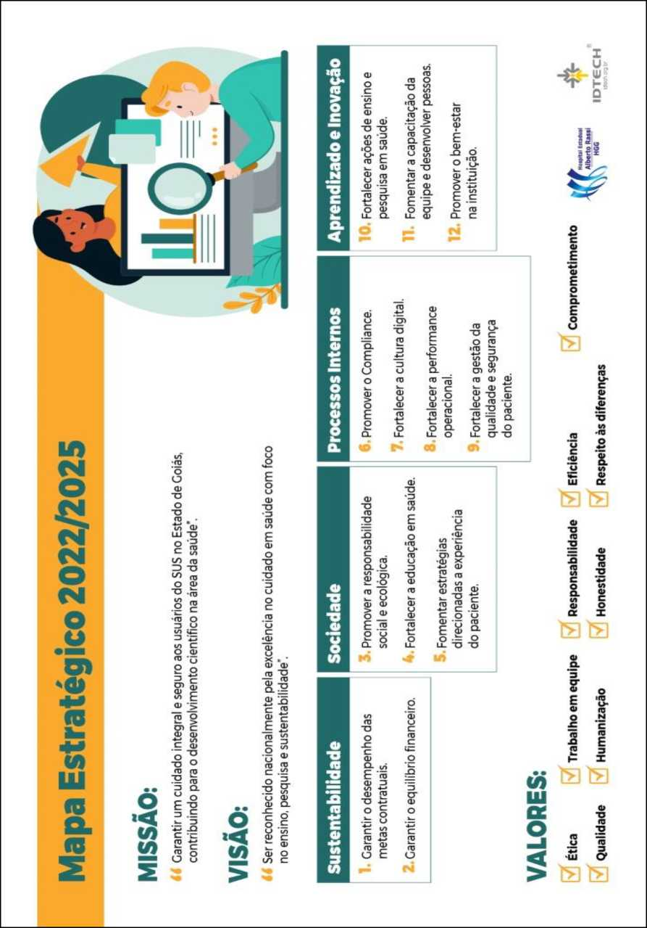

1. GESTÃO DA QUALIDADE

Por ter sido o primeiro hospital público do Centro-Oeste a conquistar o título de acreditação hospitalar conferido pela Organização Nacional de Acreditação (ONA), o Hospital Estadual Dr. Alberto Rassi - HGG passou a ser referência quando o assunto é qualidade. Sua primeira certificação foi conquistada em 2014 e desde então trabalha rigorosamente para cumprir os requisitos que visam a segurança do paciente, a gestão dos processos e a disseminação de uma cultura voltada para a melhoria contínua. Atualmente é acreditado no nível 3 — Acreditado com Excelência.

O processo para a conquista da acreditação hospitalar iniciou em 2012, quando o Instituto de Desenvolvimento Tecnológico e Humano (IDTECH) assumiu a gestão do Hospital Estadual Dr. Alberto Rassi - HGG. Um ano depois, a unidade já começou a traçar metas para conseguir a certificação. Várias rotinas tiveram de ser mudadas e aperfeiçoadas, foram adotados novos parâmetros, como é o caso do sistema de chamados, que facilita a chamada de enfermeiros por parte dos usuários internados. Além disso, os medicamentos de alto risco passaram a ser identificados com etiquetas vermelhas, o que reduz as chances de ministrações incorretas. Os pacientes também receberam um novo processo de identificação. Aqueles que passam pela internação e Ambulatório são identificados com etiquetas e pulseiras com códigos de barra, o que, além de prevenir danos, torna o atendimento mais ágil. Enfim, inovações não faltaram.

* 1. AÇÕES DESENVOLVIDAS E/OU OTIMIZADAS PARA NÍVEL 3

1. Implantação do Escritório da Qualidade;
2. Implantação de painel Gestão a vista com identificação e classificação dos riscos, implementação e acompanhamento das barreiras de segurança definidas, principais processos desenhados e dos protocolos implantados;
3. Melhoria mapeamento e análise de processos e indicadores de processos, subdividindo-os em indicadores de resultado, de processos, estratégicos e estrutura, incluindo indicadores dos Protocolos gerenciados tanto clínico como os protocolos institucionais, todos com gráficos, coleta de dados, análise crítica e a aplicação do ciclo PDCA;
4. Melhoria nos registros e acompanhamento das interações de processos entre os setores, por meio do monitoramento do Escritório da Qualidade;
5. Estruturação de metodologia para gestão de documentos com padronização e controle dos mesmos definidos no Manual da Qualidade;
6. Estruturação de sistemática para avaliação do corpo clínico;

8

1. Definição e implantação de plano de ação específico para as não conformidades focadas nas

especialidades;

1. Acompanhamento e Gerenciamento dos protocolos multiprofissionais;
2. Avanço na implantação do Prontuário e certificação eletrônica em todo o hospital garantindo maior segurança nos processos voltados para a assistência ao paciente e comunicação entre os profissionais multidisciplinares;
3. Disseminação dos conceitos de incidência, ocorrência e eventos adversos por meio do Núcleo de Segurança do Paciente, em conformidade com o sistema de notificação, promovendo ações de incentivo às notificações de eventos na instituição;
4. Fortalecimento das ações das Comissões Intra-hospitalares;
5. Desenvolvimento do Plano de Custos Hospitalares e acompanhado por meio do painel Gestão a vista;
6. Desenvolvimento de ações de divulgação dos dados de produção e de qualidade aos profissionais assistenciais atualizados mensalmente no painel de Gestão a vista;
7. Desenvolvimento de reuniões semanais da Alta Direção do hospital e convidados;
8. Acompanhamento das metas junto aos setores através do Planejamento estratégico;
9. Desenvolvimento de ações de orientação, reforço e auditoria dos Protocolos de Segurança do paciente;
10. Fortalecimento do protocolo de transporte institucional e movimentação segura dos pacientes assistidos na unidade;
11. Promoção de discussão multiprofissional dos casos clínicos e desenvolvimento de Planos terapêuticos semanalmente;
12. Gerenciamento dos leitos da unidade, com o acompanhamento dos tempos de permanência e estabelecimento de planos de cuidado voltados para agilizar a desospitalização dos pacientes.
    1. PONTOS FORTES:

* Reunião semanal da alta direção para alinhamento do planejamento estratégico - “Roda de Conversa”;
* Ações de humanização disseminadas pela organização (“Sarau do HGG”, “Dose de Letras “, “Semana do Riso “);

Eventos de promoção à saúde através de ações sociais - Palestras para comunidade no Dia Mundial do Rim, Dia Mundial do Hipertenso, Dia do Parkinsoniano;

HGG

**SUS**

GOIÁS

* Modelo de inclusão dos pacientes com restrição em ações de humanização da organização (como, por exemplo, barraca de pipoca hipossódica para pacientes com restrição alimentar);
* Ações de conscientização da população e colaboradores para as práticas de cidadania - “Multa Moral” para sensibilizar sobre vagas de deficientes e idosos;
* Modelo de comunicação institucional através de painéis e identidade visual da organização;
* Modelo de comunicação efetiva com o paciente “Programa Gestão Cidadã”;
* Sistemática de visualização da equipe cuidadora pelo paciente e familiares (“Totem” com escalas de profissionais);
* Publicações de artigos científicos em congressos internacionalmente reconhecidos (“*Congresso ISQua - International Society for Quality in Health Care*);
* Reconhecimento das práticas de qualidade e humanização através do Prêmio Saúde da Editora Abril;
* Estruturação hierárquica de gestão médica das Unidades de Terapia Intensiva;
* Reunião multidisciplinar de discussão de indicadores assistenciais com ações efetivas na segurança do paciente crítico;
* Reorganização Interna da gestão de leitos da Unidade de Terapia Intensiva para otimização da capacidade instalada;
* Modelo de passagem de casos críticos entre o corpo clínico da UTI (Unidade de Terapia Intensiva) - “*check list*” de passagem de caso crítico;
* Modelo de treinamento junto aos residentes médicos, para mitigação dos casos de pneumotórax nos procedimentos de passagens de cateteres centrais;
* Modelo de reunião multidisciplinar com a equipe cirúrgica para mitigação dos índices de cancelamento cirúrgico, com ações efetivas de redução;
* Disponibilização de certificação digital para a totalidade dos colaboradores da organização;
* Modelo de inclusão dos pacientes elegíveis ao Protocolo de Sepse, através do sistema informatizado;
* Cultura de gerenciamento de Protocolos de forma disseminada pela organização;
* Modelo de gestão participativa com as equipes operacionais para melhorias das condições de trabalho - “Projeto Ideias não param”;
* Sinalização e interação junto à Secretaria do Estado de Saúde para regulação do paciente cirúrgico de forma equivocada, com efetivas ações de melhorias;

10 Utilização de ações junto ao paciente, para redução de absenteísmos das consultas ambulatoriais (Termo de compromisso para realização de consulta ambulatorial);

Modelo de disseminação das práticas de qualidade e segurança pela organização através do jornal digital - “Qualito informa”;

**•** Reuniões de “*follow up*” do SCIH (Serviço de Controle de Infecção Hospitalar) com especialidades cirúrgicas, para divulgação da adesão as práticas de antibiótico profilaxia e ações efetivas para aumento das mesmas;

* Envolvimento do paciente com as práticas de higienização das mãos;
* Práticas de acompanhamento de higienização das mãos através de câmeras;
* Participação multidisciplinar da organização em programas pós-alta para acompanhamento do paciente

(como por exemplo: PCCO - Programa de Controle de Cirurgia da Obesidade);

* Modelo de estruturação do Programa Multidisciplinar para acompanhamento de feridas;
* Qualidade da estruturação da Comissão de Cuidados Paliativos;
* Realização de alimentação de conforto para pacientes em terminalidade;
* Qualidade das ações do laboratório de análises clínicas para investigação de erros do controle de qualidade externo (“*Check list*” investigatório de possíveis erros);
* Qualidade das orientações farmacêuticas para os pacientes (utilização de cartão de alta);
* Qualidade das ações do serviço de nutrição e dietética para envolvimento do paciente nas práticas seguras de alimentação (Campanha “Sal de Erva”);

**•** Ações de conscientização ambiental através de práticas de segregação de papel reciclado, com reversão de compras de presentes, roupas e alimentação para crianças carentes.



11

1. PRÊMIOS

**2014 -** Prêmio Cecília Donnangelo de Ouvidoria SUS, concedido pelo Ministério da Saúde, pelo avanço conquistado com a Pesquisa de Satisfação realizada com 100% dos pacientes internados.

**2014 -** Prêmio Saúde, concedido pela Editora Maio e revista Saúde é Vital, pelo avanço conquistado com o Programa de Tratamento de Deformidades Faciais (Proface).

1. **-** Acreditação Hospitalar nível 1, concedida pela Organização Nacional da Acreditação (ONA), pelas medidas que visam a segurança do paciente na assistência.
2. **-** Acreditação Hospitalar nível 2, concedida pela Organização Nacional da Acreditação (ONA), por apresentar uma gestão integrada, com processos bem definidos e comunicação plena.
3. **-** Acreditação Hospitalar nível 3, concedida pela Organização Nacional da Acreditação (ONA), o princípio deste nível é a “excelência em gestão”. Uma Organização ou Programa da Saúde Acreditado com excelência atende aos níveis 1 e 2, além dos requisitos específicos de nível 3. Desta forma o Hospital Estadual Dr. Alberto Rassi - HGG é considerado um hospital de excelência.
4. **-** Acreditação Internacional, concedida pela ACSA, nível excelente (01) para o Centro de Tratamento Intensivo da Unidade.
5. ENSINO E PESQUISA

O Hospital Estadual Dr. Alberto Rassi - HGG, em toda a sua trajetória, sempre esteve vinculado à formação profissional e ao estudo científico na área da Saúde. Reinaugurado em 1998, reorganizou em 2001 seus Programas de Residência Médica, inicialmente em oito especialidades. Hoje são 15 especialidades e uma subespecialidade.

Em 2013 passou a contar também com a Residência Multiprofissional. Aberto a profissionais de enfermagem, nutrição, psicologia, fisioterapia e fonoaudiologia, o curso tem duração de dois anos e bolsas de estudos patrocinadas pelo Ministério da Saúde. O Hospital ainda mantém convênios para internato e é campo de formação para estagiários de diferentes instituições de ensino superior e técnico-profissionalizante.

A Diretoria de Ensino e Pesquisa (DEP) é a responsável por administrar os programas de residência médica e multidisciplinar, internato, estágios e o intercâmbio com instituições de ensino. Também são atribuições da DEP dar suporte à pesquisa e ao Comitê de Ética em Pesquisa (CEP), além de gerenciar a Biblioteca.

* 1. HOSPITAL ENSINO

12

Em maio de 2012, o Hospital Estadual Dr. Alberto Rassi - HGG obteve sua certificação como Hospital Ensino. Concedida por meio de portaria conjunta dos Ministérios da Educação (MEC) e da Saúde, a certificação contempla hospitais que desenvolvem, além das atividades de atenção à saúde, formação de recursos humanos e pesquisa e desenvolvimento tecnológico para o SUS.

O reconhecimento como Hospital Ensino consolida a unidade de saúde como campo de formação. Ao mesmo tempo, agrega qualidade à atenção dispensada ao paciente e ganhos financeiros. A certificação confere ao Hospital incentivo no custeio da assistência prestada ao Sistema Único de Saúde (SUS). Procedimentos realizados passam a ser mais bem remunerados pelo Ministério da Saúde, pois se entende que, por serem procedimentos realizados em uma unidade de saúde voltada para a formação profissional, têm um custo maior.

* 1. RESIDÊNCIA MÉDICA

Os programas da Comissão de Residência Médica do Hospital Estadual Dr. Alberto Rassi - HGG obedecem à Lei no. 6.932/81, às normas instituídas pela Comissão Nacional de Residência Médica/CNRM, e aos Regulamentos estabelecidos pela Comissão Estadual de Residência Médica e Secretaria Estadual da Saúde, através da Superintendência de Educação em Saúde e Trabalho para o SUS - SEST/SUS.

* 1. ESTÁGIOS

A Diretoria de Ensino e Pesquisa, do Hospital Estadual Dr. Alberto Rassi - HGG, também é responsável pelo recebimento e o controle dos estagiários de todo o hospital. Em 2015 o hospital recebeu 165 estagiários, para Estágio Curricular e/ou Estágio Observador. São recebidos estagiários nas áreas de Enfermagem (níveis técnico e superior), Nutrição, Fisioterapia, Farmácia e Psicologia.

Instituições Conveniadas com a Secretaria de Estado de Saúde que tem campo de estágio no HGG:

* Centro de Educação Profissional Sebastião Siqueira - CEPSS
* Colégio Irmã Dulce
* Colégio Noroeste;
* Colégio Sul DAmérica
* Colégio Vitória;
* Escola Sena Aires;
* Faculdade Alfredo Nasser - UNIFAN
* Faculdade Estácio de Sá - FESGO

**13**

Faculdade Unida de Campinas - UNICAMPS

Instituição de Ensino Charles Babbage - Uniorka

Pontifícia Universidade Católica de Goiás - PUC Goiás

Serviço Nacional de Aprendizagem Comercial - Senac

Universidade Estadual de Goiás - UEG

Universidade Federal de Goiás - UFG

* 1. INTERNOS DE MEDICINA

O Internato ou Estágio Curricular é o último ciclo do curso de Graduação em Medicina, livre de disciplinas acadêmicas, durante o qual o estudante deve receber treinamento intensivo, contínuo, sob supervisão docente, em instituição de saúde, vinculada ou não, à escola médica.

O internato do Hospital Estadual Dr. Alberto Rassi - HGG tem duração de um mês e caráter eminentemente prático, em que oitenta e cinco por cento (85%) de suas cargas horárias totais são destinadas às atividades hospitalares e ambulatoriais. Os quinze por cento (15%) restantes destinam-se às atividades teóricas, nas quais é dada ênfase ao aprendizado ativo em seminários, reuniões, clubes de revista etc.

Os acadêmicos são encaminhados pelas instituições de ensino médico conveniadas:

* Universidade Federal de Goiás - UFG
* Unievangélica
* Pontifícia Universidade Católica de Goiás - PUC Goiás

1. HGG EM AÇÃO

O Hospital Estadual Dr. Alberto Rassi - HGG promove uma série de campanhas de saúde voltadas para orientação da população. São ações que extrapolam o papel do Hospital e que têm cunho social, visando a promoção de uma maior qualidade de vida e da saúde para pacientes, familiares e a comunidade em geral. Os eventos são direcionados aos pacientes e também ao público externo. O Hospital também participa das Campanhas do Agasalho, do Papel e do Brinquedo, ações de responsabilidade social do Instituto de Desenvolvimento Tecnológico e Humano (Idtech), organização social gestora do HGG.

14

ATIVIDADES REALIZADAS SETEMBRO/2024

• Na última segunda-feira, dia 2 de Setembro/2024, o Hospital Estadual Alberto Rassi sediou a abertura da Campanha Setembro Verde, do Governo de Goiás. Desenvolvido pela Secretaria de Estado da Saúde de Goiás, por meio da Central Estadual de Transplantes, o evento contou com a presença de autoridades médicas, famílias de doadores e pacientes transplantados. O encontro marcou o início das ações do Setembro Verde.



• Em alusão à campanha ‘Setembro Amarelo', o Hospital Estadual Alberto Rassi - HGG intensificará as

ações de conscientização sobre saúde mental e prevenção ao suicídio.



• Quinzenalmente, os pacientes internados no Hospital Estadual Alberto Rassi - HGG, juntamente com seus acompanhantes, têm a oportunidade de participar da Oficina de Arte, uma atividade lúdica e acolhedora que visa proporcionar momentos de distração, repletos de cores e alegria.

15



• Palestra destaca a importância da doação de órgãos em alusão ao Setembro Verde. O médico nefrologista Afonso Lucas esclareceu dúvidas e conscientizou o público sobre a doação de órgãos.

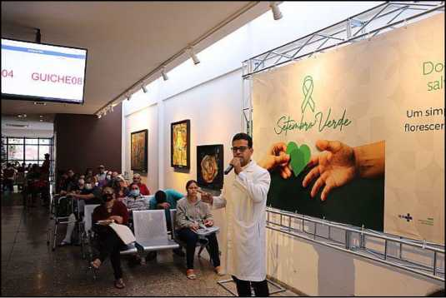

• HGG realiza acolhimento para novos internos, estagiários e residentes.

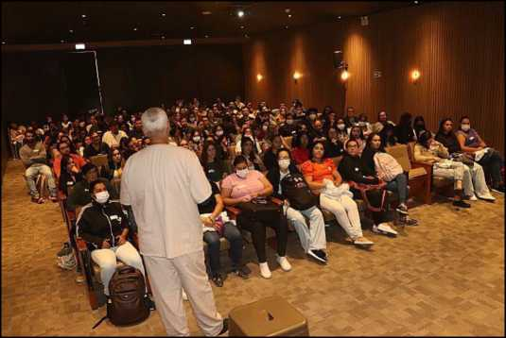

16

• Palestra no AMA reforça importância de uma alimentação saudável para a saúde e o bem- estar. Ação foi alusiva ao Dia do Nutricionista.

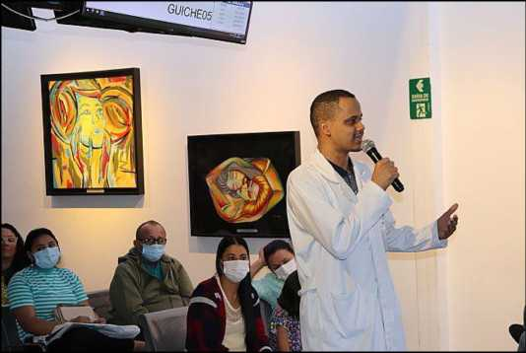

• Pablo Belusso anima público em mais um Sarau do HGG. A tarde musical foi repleta de clássicos nacionais e internacionais do Rock, MPB e muito mais.

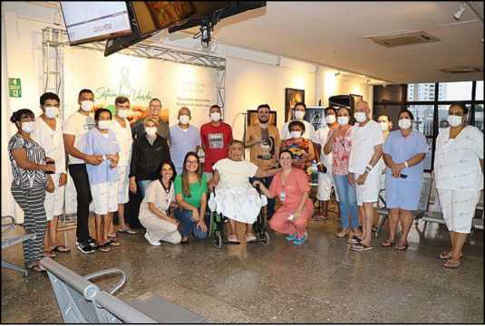

• Equipe de enfermagem do HGG participa de treinamento sobre segurança medicamentosa.

Farmácia do HGG promove treinamento de Educação Continuada para reforçar os métodos

seguros na administração de medicamentos.

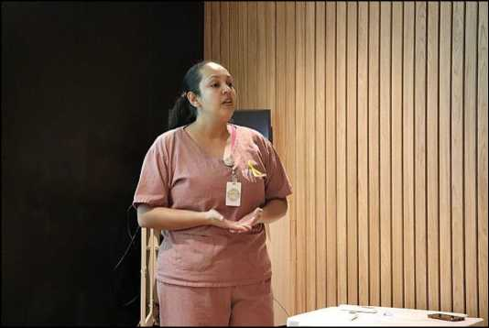

17

• Campanha Setembro Amarelo promove diálogos entre colaboradores do HGG. Participaram do treinamento profissionais da equipe administrativa e assistencial da unidade.

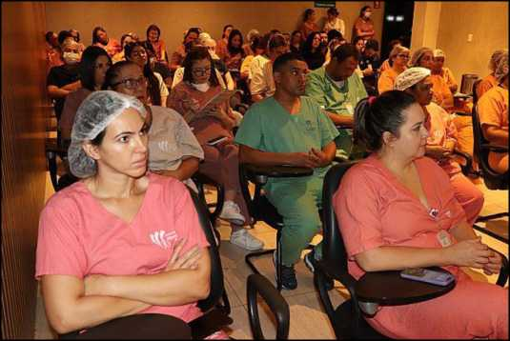

• Palestra aborda a importância da gestão emocional na saúde integral. A ação que fez parte da programação da Campanha Setembro Amarelo destaca a conscientização sobre saúde mental e autocuidado para colaboradores da unidade.

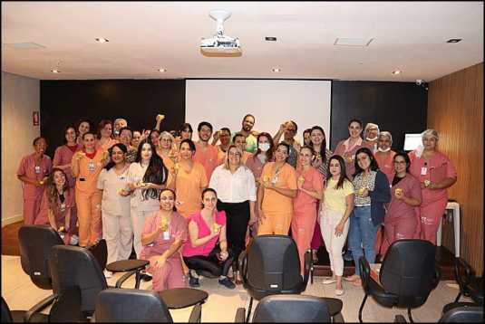

• O Sarau do Hospital Estadual Alberto Rassi com o cantor Fred Monteiro foi muito especial. Os pacientes e acompanhantes pediram e cantaram muitas músicas. Com um repertório eclético, foi possível aproveitar momentos de alegria e descontração.

18

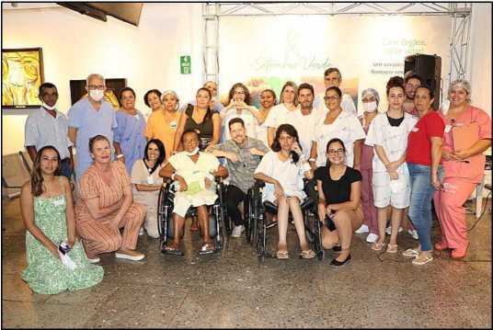

• Ao longo de todo o mês de setembro, o Serviço Especializado em Engenharia de Segurança e em Medicina do Trabalho do Hospital Estadual Alberto Rassi realiza uma ação itinerante na unidade de conscientização do uso e prevenção de acidentes com materiais perfurocortantes.

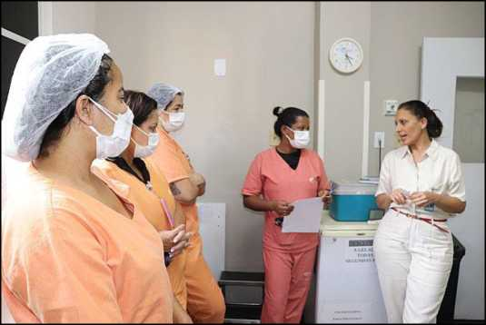

• Paciente que passou por transplante conjugado de rim-pâncreas recebe alta no HGG.

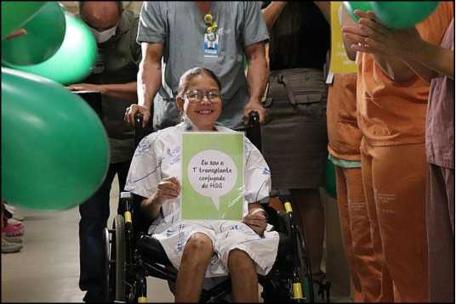

19

• XI JOCHAR debate medicina na atualidade e o uso da tecnologia nos serviços de saúde. Evento científico realizado anualmente pelo HGG chegou à sua 11^ edição com conferências, debates, palestras, mesas-redondas e exposições.



• Cantor Dom Breno faz estreia no Sarau do HGG com show animado e interativo.

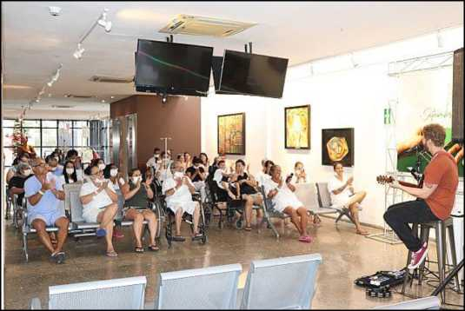

• O Dia Mundial da Segurança do Paciente é comemorado no dia 17 de Setembro/2024, pela Organização Mundial de Saúde (OMS), desde o ano de 2019. A celebração tem o objetivo de conscientizar pacientes, familiares, visitantes e profissionais de saúde sobre os cuidados básicos de promoção à saúde, para minimizar os acidentes com os pacientes dentro e fora da unidade de saúde.

20

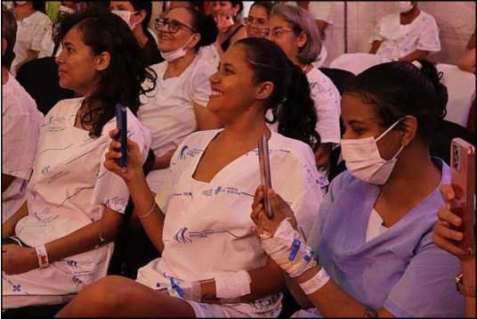

• A Farmácia do Hospital Estadual Dr. Alberto Rassi levou mais um Troféu Qualito, o 2° conquistado pelo setor. A premiação reconhece o setor da unidade que mais se destacou em critérios relacionados à segurança do paciente. Com dois troféus, a equipe da Farmácia alcança um feito inédito na unidade, sendo a primeira vencer o Troféu Qualito por duas vezes.

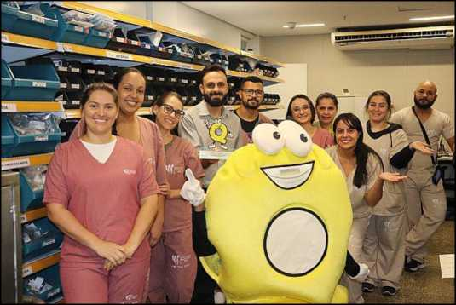

• No contexto da saúde pública, a comunicação e o alinhamento entre as diferentes áreas de um hospital são fundamentais para garantir a qualidade do atendimento. O Hospital Estadual Alberto Rassi tem buscado essa conexão por meio de reuniões estratégicas entre as chefias médicas, a alta direção e áreas de suporte.

21

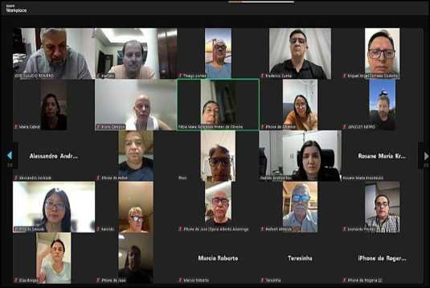

• Ingrid Fraga estreia no Sarau do HGG com show eclético. O repertório incluiu uma mistura de estilos, que variou do MPB ao pop rock e rock, nacional e internacional, até canções sertanejas.

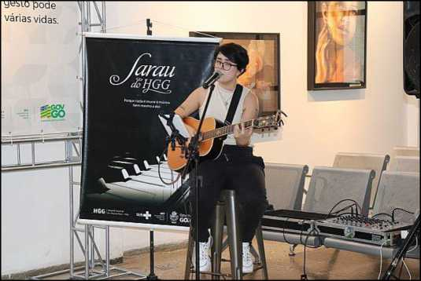

• Saúde na Praça realiza mais de 340 atendimentos na tenda da saúde em alusão ao Dia Nacional da Doação de Órgãos. Se você deseja ser um doador de órgãos, manifeste seu desejo à sua família.



22

1. CENTRAL HUMANIZADA DE INTERNAÇÃO

No setor hospitalar, até mesmo no âmbito privado, o momento da admissão é uma das etapas que concentram grande número de reclamações e insatisfações. No Hospital Estadual Dr. Alberto Rassi - HGG, tudo é pensado para que os usuários possam ter a melhor impressão na chegada a Unidade, obedecendo - se os princípios de Humanização preconizados no Sistema Único de Saúde - SUS.

Mais do que isso, a CHI também compreende o setor que faz o gerenciamento dos leitos, podendo otimizar as altas hospitalares, reduzir o tempo de espera para as novas internações, bem como aplicar metodologia de pesquisas de satisfação.

* 1. CENSO DE ORIGEM DOS PACIENTES

O Hospital Estadual Dr. Alberto Rassi - HGG é uma unidade da Secretaria de Estado da Saúde de Goiás - SES, caracterizada como nível de atenção terciária, sendo pactuada toda a gestão dos serviços ofertados integralmente pelo Sistema Único de Saúde - SUS. Todas as demandas de pacientes são encaminhadas e contra referenciadas pela gestão plena do município de Goiânia - Goiás, que atualmente gerencia os leitos das unidades considerando o perfil dos hospitais definidos através do PCEP junto à SES, respeitando os critérios de regulação. origens dos pacientes que foram atendidos

|  |  |  |  |
| --- | --- | --- | --- |
| **Distribuição de Pacientes por Estados do Brasil** | | | |
| **Estados** | | **Quantidade de Pacientes** | **%** |
| 1 | GO | 707 | 98,60% |
| 2 | TO | 4 | 0,55% |
| 3 | MT | 3 | 0,41% |
| 4 | MS | 1 | 0,13% |
| 5 | MG | 1 | 0,13% |
| **TOTAL** | | **717** | **100%** |
| *Fonte: Central Humanizada de Internação - CHI do Hospital Alberto Rassi - HGG* | | | |

23

A maioria dos pacientes internados concentram-se em 10 (dez) cidades da região metropolitana, perfazendo das internações, conforme demonstram o mapa e tabela a seguir:

|  |  |  |  |
| --- | --- | --- | --- |
| **Distribuição da maioria dos Pacientes entre dez Cidades do Estado de Goiás** | | | |
| **Municípios** | | **Quantidade de Pacientes** | **%** |
| 1 | GOIÂNIA | 156 | 43,82% |
| 2 | APARECIDA DE GOIÂNIA | 65 | 18,25% |
| 3 | TRINDADE | 35 | 9,83% |
| 4 | ANÁPOLIS | 29 | 8,14% |
| 5 | GOIANIRA | 24 | 6,74% |
| 6 | ITABERAÍ | 13 | 3,65% |
| 7 | BELA VISTA DE GOIAS / CRISTALINA / INHUMAS | 10 | 2,80% |
| 8 | SENADOR CANEDO | 9 | 2,52% |
| 9 | JATAÍ / GOIANÉSIA / ÁGUAS LINDAS DE GOIAS / CALDA NOVAS / CATALÃO | 8 | 2,24% |
| 10 | ALEXÂNIA / GOIATUBA / ITUMBIARA | 7 | 1,96% |
| **TOTAL** | | **356** | ***100%*** |
| *Fonte: Central Humanizada de Internação - CHI do Hospital Estadual Dr. Alberto Rassi - HGG* | | | |

Considerando os tipos de internações reguladas para a Unidade, as mesmas são subdivididas em internação eletiva, cota direta e internação de urgência. Sendo que, as internações eletivas correspondem a pacientes que necessitam de intervenções cirúrgicas que não sejam classificadas como urgência. Diante disso, as solicitações das cirurgias eletivas se dá por meio da emissão da Autorização de Internação Hospitalar - AIH, que será realizada pelos médicos especialistas, ponderando o perfil do hospital e as cirurgias realizadas na unidade. Essas AIHs emitidas são protocoladas e lançadas no sistema estadual Regnet pela CHI, que posteriormente passará por avaliação e autorização da Gerência de Regulação Cirurgias Eletivas GERCE/SCRS. As solicitações de internações por cota direta correspondem a pacientes que em atendimento médico ambulatorial identificou-se a necessidade de internação hospitalar. Internações de urgência correspondem a pacientes que através da Central de Internação de Urgência do Complexo Regulador tiveram atendimentos em unidades de atenção primária e necessitaram de assistência especializada em hospital terciário, sendo os mesmos encaminhados através do perfil de cada unidade hospitalar.

24

As internações do Hospital Estadual Dr. Alberto Rassi - HGG são subdivididas conforme a tabela a seguir, sendo que todos os pacientes são atendidos na sala de intercorrência pelo médico diarista escalado na Central Humanizada de Internação - CHI:

|  |  |  |  |  |  |  |  |  |  |
| --- | --- | --- | --- | --- | --- | --- | --- | --- | --- |
| **Internações Hospitalares** | | | | | | | | | |
| **Tipo de internação** | **janeiro** | **fevereiro** | **março** | **abril** | **maio** | **junho** | **julho** | **agosto** | **setembro** |
| Eletiva | 508 | 436 | 495 | 492 | 473 | 524 | 518 | 560 | 504 |
| Cota Direta | 66 | 65 | 55 | 98 | 78 | 100 | 85 | 79 | 99 |
| Urgência | 93 | 110 | 142 | 71 | 162 | 85 | 131 | 112 | 114 |
| **TOTAL** | **667** | **611** | **692** | **661** | **713** | **709** | **734** | **751** | **717** |

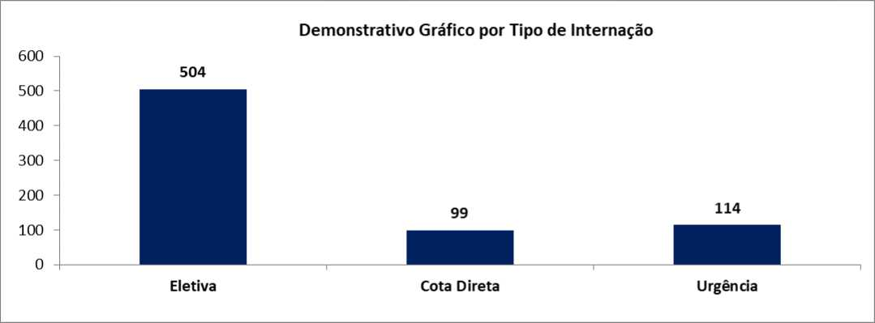

* 1. ENCAMINHAMENTOS EXTERNOS PARA DIAGNÓSTICO E TERAPÊUTICA

O Hospital Estadual Dr. Alberto Rassi - HGG possui estrutura para a compatibilização de métodos diagnósticos dentro de sua FPO cadastrada e autorizada, estando todos caracterizados e inseridos no CNES da Unidade, tanto em nível ambulatorial quanto hospitalar/internação. Destacamos que na iminência da não disponibilização de qualquer método diagnóstico necessário para avaliação clínica, que não esteja dentro da FPO do hospital, os mesmos são devidamente encaminhados para autorização junto a SMS na divisão de média e alta complexidade e realizados em prestadores credenciados e/ou no próprio Sistema Único de Saúde - SUS que possibilitem a oferta para a demanda. Em nível de consultas, são referenciadas e contra referenciadas para outras unidades de saúde

25que ofertem os serviços e disponibilizem tratamento terapêutico adequado dentro das especificações diagnósticas sendo que toda essa demanda é regulada junto ao complexo regulador para sequência no tratamento pleiteado.

|  |  |  |  |  |  |  |  |  |  |
| --- | --- | --- | --- | --- | --- | --- | --- | --- | --- |
| **Encaminhamentos externos com fins diagnósticos e/ou terapêuticos** | | | | | | | | | |
| **Procedimento** | **janeiro** | **fevereiro** | **março** | **abril** | **maio** | **junho** | **julho** | **agosto** | **setembro** |
| Hemodiálise Externa | 14 | 0 | 1 | 6 | 2 | 2 | 0 | 0 | 2 |
| Consultas  Ambulatoriais | 10 | 8 | 15 | 15 | 9 | 18 | 10 | 8 | 9 |
| Exames Diagnósticos | 0 | 1 | 1 | 35 | 0 | 0 | 1 | 0 | 1 |
| **TOTAL** | **24** | **9** | **17** | **56** | **11** | **20** | **11** | **8** | **12** |

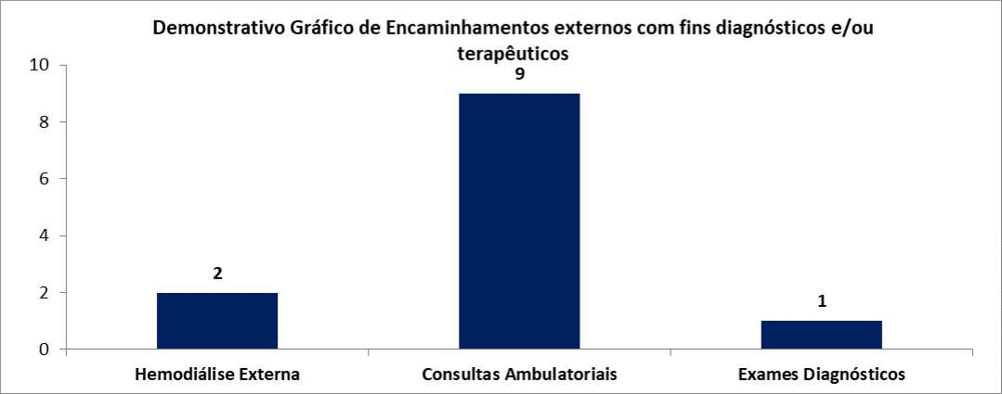

* 1. PACIENTES INTERNADOS REFERENCIADOS E CONTRARREFERENCIADOS

Considerando o perfil epidemiológico hospitalar e os serviços oferecidos com fins diagnósticos e terapêuticos no Hospital Estadual Dr. Alberto Rassi - HGG, caso durante a internação do paciente a equipe multidisciplinar identifique a necessidade de encaminhamento para outra unidade hospitalar no intuito do mesmo receber um tratamento específico que não seja ofertado na instituição, é realizada uma contrarreferência para outra Unidade de saúde vinculada ao SUS. No período de referência, não foram realizadas transferências para outras Unidades Hospitalares.

26

**Demonstrativo Gráfico Mensal de Transferências Inter - hospitalares**

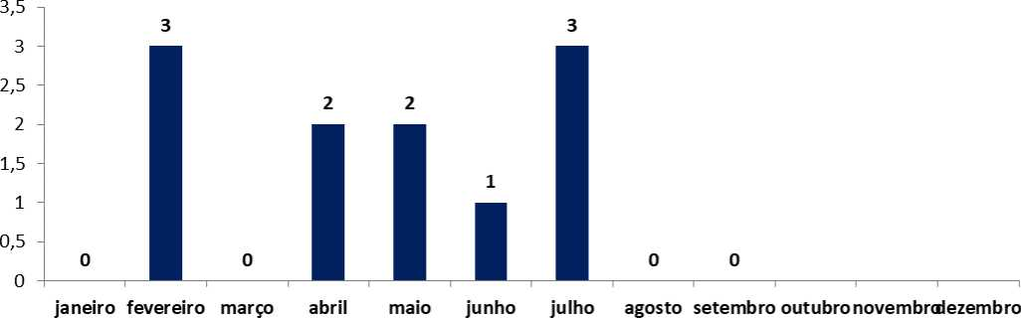

1. GESTÃO CIDADÃ - PESQUISA DE SATISFAÇÃO / SAU

Como unidade do Sistema Único de Saúde (SUS), o Hospital Estadual Dr. Alberto Rassi - HGG tem o

usuário como partícipe na gestão da unidade. Para isso, oferece diversos canais de interação que tem como objetivo interagir com o seu público, sendo ele paciente, acompanhante, visitante ou colaborador. Mensalmente são dezenas de manifestações entre elogios, sugestões e críticas. Segue abaixo os principais canais e seus resultados

**Central de Relacionamento**

|  |  |  |  |  |  |  |
| --- | --- | --- | --- | --- | --- | --- |
|  | Janeiro | Fevereiro | Março | Abril | Maio | Junho |
| Agendamentos realizados | 7.920 | 8.347 | 8.801 | 9.484 | 7.248 | 8.140 |
| Ligações recebidas | 1.173 | 951 | 735 | 941 | 2.165 | 2.398 |
| E-mails | 71 | 79 | 57 | 60 | 41 | 41 |
| WhatsApp | 2.694 | 2.546 | 2.716 | 3.019 | 2.237 | 2.180 |

|  |  |  |  |
| --- | --- | --- | --- |
| **Central de Relacionamento** | | | |
|  | Julho | Agosto | Setembro |
| Agendamentos realizados | 7.938 | 7.983 | 7.107 |
| Ligações recebidas | 2.781 | 2.696 | 2.700 |
| E-mails | 32 | 43 | 20 |
| WhatsApp | 2.258 | 2.309 | 2.070 |

8.1. Pesquisa via Tablets

27



A Pesquisa de Satisfação foi implantada no Ambulatório de Medicina Avançada (AMA), atendendo

acompanhantes e pacientes, realizadas pelos colaboradores munidos de tablets.

|  |  |  |  |  |  |  |
| --- | --- | --- | --- | --- | --- | --- |
| **Pesquisa via Tablets - AMA e Internação** | | | | | | |
|  | Janeiro | Fevereiro | Março | Abril | Maio | Junho |
| Quantidade de  Respostas | 8.430 | 8.675 | 7.750 | 6.460 | 8.375 | 7.798 |
| Avaliação Geral clientes e promotores | 8.003 | 8.201 | 7.108 | 6.069 | 7.887 | 7.399 |
| Avaliação geral clientes Neutros | 400 | 400 | 583 | 52 | 430 | 370 |
| Avaliação geral clientes Detratores | 27 | 74 | 59 | 12 | 58 | 29 |

|  |  |  |  |
| --- | --- | --- | --- |
| **Pesquisa nos Tablets - Ama e Internação** | | | |
|  | Julho | Agosto | Setembro |
| Quantidade de Respostas | 8.075 | 9.555 | 8.820 |
| Avaliação Geral clientes e promotores | 7.514 | 8.845 | 8.162 |
| Avaliação geral clientes Neutros | 488 | 681 | 627 |
| Avaliação geral clientes Detratores | 73 | 29 | 31 |

**8.2. Caixas de Opinião**

Instaladas junto aos totens, as caixas de opinião servem para coletar informações mais detalhadas dos usuários. Eles podem escrever, além de sugestões, denúncias ou reclamações de forma descritiva. No verso do formulário, o registro de elogios.

|  |  |  |  |  |  |  |
| --- | --- | --- | --- | --- | --- | --- |
| **Caixas de Opinião** | | | | | | |
|  | Janeiro | Fevereiro | Março | Abril | Maio | Junho |
| Participações | 27 | 17 | 22 | 6 | 21 | 30 |
| Elogios | 15 | 10 | 12 | 5 | 16 | 22 |
| Sugestões | 4 | 3 | 1 | 1 | 2 | 3 |
| Reclamações | 0 |  | 0 | 0 | 3 | 0 |
| Profissionais elogiados nominalmente | 0 | 1 | 1 | 0 | 0 | 0 |
| Outros | 8 | 3 | 8 | 0 | 0 | 0 |

28

|  |  |  |  |
| --- | --- | --- | --- |
| **Caixas de Opinião** | | | |
|  | Julho | Agosto | Setembro |
| Participações | 5 | 24 | 27 |
| Elogios | 4 | 16 | 18 |
| Sugestões | 1 | 3 | 2 |
| Reclamações | 0 | 5 | 7 |
| Solicitações | 0 | 0 | 0 |
| Outros | 0 | 0 | 0 |

1. Site do HGG / Rede WiFi

Os usuários e toda a população têm acesso às informações do HGG por meio do site [www.hospitalalbertorassi.org.br](http://www.hospitalalbertorassi.org.br). No sítio eletrônico é possível conferir como funcionam os principais programas de atendimento, se informar sobre o que acontece na unidade, conferir quais são os médicos e equipe multiprofissional que ali atuam, conhecer cada setor da unidade, entre outras informações. Além disso, todo o hospital está conectado com rede de internet sem fio (WiFi), por meio do projeto HGG Conectado.

|  |  |  |  |  |  |  |
| --- | --- | --- | --- | --- | --- | --- |
| **Site do HGG / Rede WiFi** | | | | | | |
|  | Janeiro | Fevereiro | Março | Abril | Maio | Junho |
| Visualizações do site | 30.000 | 28.000 | 28.000 | 27.000 | 7.000 | 22.000 |
| Acessos à rede de internet sem fio | 1.200 | 3.181 | 443 | 1.545 | 1.546 | 596 |

|  |  |  |  |
| --- | --- | --- | --- |
| **Site do HGG / Rede WiFi** | | | |
|  | Julho | Agosto | Setembro |
| Visualizações do site | 733 | 21.000 | 31.000 |
| Acessos à rede de internet sem fio | 1.205 | 852 | 860 |

1. VIGILÂNCIA EPIDEMIOLÓGICA

O Núcleo de Vigilância Epidemiológica (NVE) do HGG conforme pactuado pela Rede Nacional de Vigilância Epidemiológica Hospitalar (RENAVEH), realiza diariamente busca ativa de doenças, agravos e eventos em saúde pública através do prontuário eletrônico, as buscas são realizadas via sistema com acompanhamento do histórico do paciente e resultados de exames. As notificações são acompanhadas até a sua conclusão e digitadas no SINAN NET, SINAN online, SIVEP-GRIPE, E-SUS e E-SUS SINAN.

1. Notificações de doenças, agravos e eventos em saúde

29

Em execução a Portaria GM/MS n° 5.201, de 15 de agosto de 2024, no mês de **setembro/2024** NHE

notificou 18 doenças, 6 acidentes de trabalho e outros 2 agravos.

|  |  |  |  |  |  |  |  |  |  |
| --- | --- | --- | --- | --- | --- | --- | --- | --- | --- |
| **DOENÇA/AGRAVO** | **Jan.** | **Fev.** | **Mar.** | **Abr.** | **Mai.** | **Jun.** | **Jul.** | **Ago.** | **Set.** |
| COVID-19 | 2 | 18 | 8 | 9 | 11 | 10 | 7 | 7 | 6 |
| Tuberculose | 1 | 0 | 0 | 0 | 0 | 0 | 0 | 2 | 1 |
| Doença de Chagas Crônica | 7 | 4 | 3 | 1 | 3 | 3 | 7 | 3 | 8 |
| Intoxicação exógena | 1 | 0 | 0 | 0 | 1 | 0 | 0 | 0 | 1 |
| Acidente de trabalho com material biológico | 8 | 8 | 4 | 4 | 5 | 3 | 6 | 5 | 4 |
| Acidente de trabalho | 7 | 4 | 4 | 6 | 4 | 3 | 3 | 5 | 2 |
| Dengue | 3 | 5 | 18 | 11 | 10 | 2 | 3 | 4 | 1 |
| Violência interpessoal/ autoprovocada | 2 | 0 | 0 | 0 | 1 | 0 | 0 | 0 | 1 |
| Hepatites virais | 2 | 0 | 2 | 0 | 0 | 0 | 0 | 0 | 0 |
| Infecção latente de tuberculose | 1 | 1 | 0 | 0 | 0 | 2 | 1 | 0 | 0 |
| AIDS | 0 | 0 | 0 | 2 | 0 | 0 | 1 | 1 | 0 |
| Evento adverso pós vacina | 0 | 0 | 0 | 5 | 0 | 0 | 0 | 0 | 0 |
| Hanseníase | 1 | 0 | 0 | 0 | 0 | 0 | 0 | 0 | 0 |
| Leptospirose | 0 | 0 | 0 | 0 | 2 | 0 | 0 | 0 | 0 |
| Síndrome Respiratória Aguda Grave - SRAG | 0 | 0 | 0 | 0 | 2 | 0 | 0 | 0 | 0 |
| Hantavirose | 0 | 0 | 0 | 0 | 0 | 1 | 0 | 0 | 0 |
| Doença priônica | 0 | 1 | 0 | 0 | 1 | 0 | 0 | 0 | 0 |
| Leishmaniose | 0 | 0 | 0 | 0 | 0 | 0 | 1 | 0 | 0 |
| Neurotoxoplasmose | 0 | 0 | 0 | 0 | 0 | 0 | 0 | 0 | 1 |
| Sífilis | 0 | 0 | 0 | 0 | 0 | 0 | 1 | 2 | 1 |
| **Total** | **35** | **41** | **39** | **38** | **40** | **24** | **30** | **29** | **26** |

Fonte: servidor k -planilha de notificações NV

30

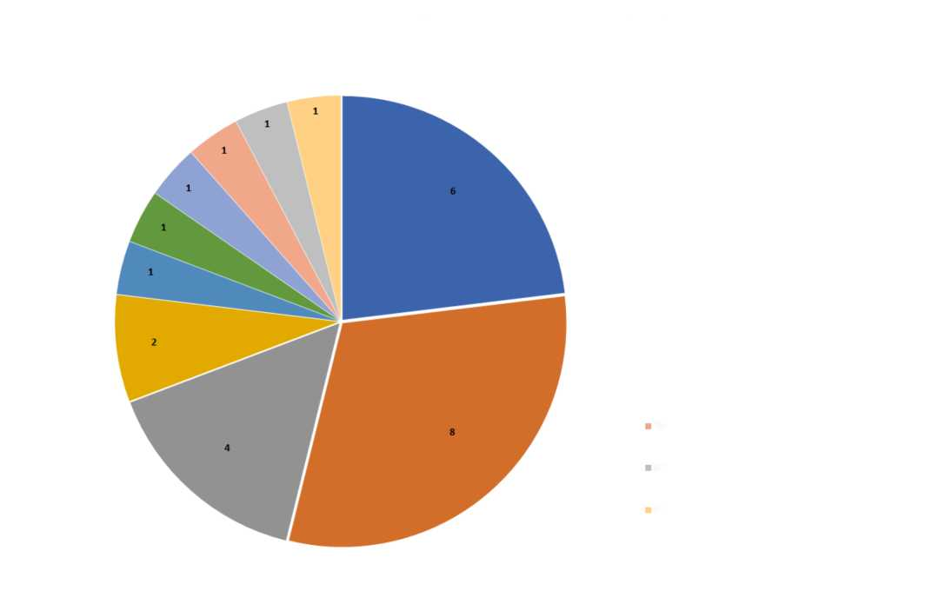

**Demonstrativo gráfico das notificações de doenças, agravos e eventos em saúde pública**

■ CCMD-19

■ Doença de Chagas Crônica

■ Acidente de trabalho com material biológico

■ Acidente de trabalho

■ Dengue

■ Intoxicação exógena

■ Violência interpessoal/ auto provocada

■ Tuberculose

Sífilis

Neurotoxoplasmose

Diariamente são realizadas busca ativa em prontuário através do relatório de busca por palavras chave e relatórios de prescrição de exames. Das 7 notificações imediatas realizadas, 5 foram digitadas oportunamente (até 7 dias) nos sistemas de informação, as duas notificações digitadas fora do prazo foram devido a demanda das atividades da organização das ações de setembro amarelo e o circo da segurança do paciente em alusão ao Dia Mundial da Segurança do Paciente comemorado no dia 17 de setembro. Das 6 notificações realizadas por síndrome gripal uma foi confirmada para influenza A e duas confirmações por covid-19.

Quanto a notificação de violência autoprovocada e intoxicação exógena se referiram ao mesmo paciente que tentou autoextermínio por intoxicação de medicamentos.

Em setembro diminuímos o número de acidentes de trabalho comparado aos 2 meses anteriores. Conforme programação anual de atividades do núcleo hospitalar de epidemiologia em setembro foi realizada a campanha de setembro amarelo em alusão a prevenção ao suicídio, o setor de epidemiologia em parceria com a equipe de psicologia e a educação continuada promoveu várias palestras com psicólogos e psiquiatras para orientar sobre a importância da saúde mental dos profissionais. Também foi realizado grupos de reflexão com os profissionais e oficina de girassóis com os pacientes.

Em 27 de setembro houve a visita técnica anual dos representantes da SES ao NHE, onde foram apresentadas as ações realizadas pelo núcleo na instituição em 2024 e a documentação do serviço.

31

1. Investigações de Óbito

Em setembro/24 ocorreram 21 óbitos institucionais, destes nenhum óbito foi encaminhado para o IML (Instituto Médico Legal) e SVO (Serviço de Verificação de Óbito). Foi investigado 1 óbito de mulher em idade fértil no período.

1. Exames solicitados para laboratórios externos

O Laboratório Estadual de Saúde Pública Dr° Giovanni Cysneiros (LACEN) realiza alguns exames complementares ao laboratório da unidade, garantindo a confirmação do diagnóstico das doenças de notificação compulsória. Desde o final de março/21 estamos realizando o exame RT PCR para COVID-19 com o laboratório HLAGyn devido ao tempo de entrega do resultado.

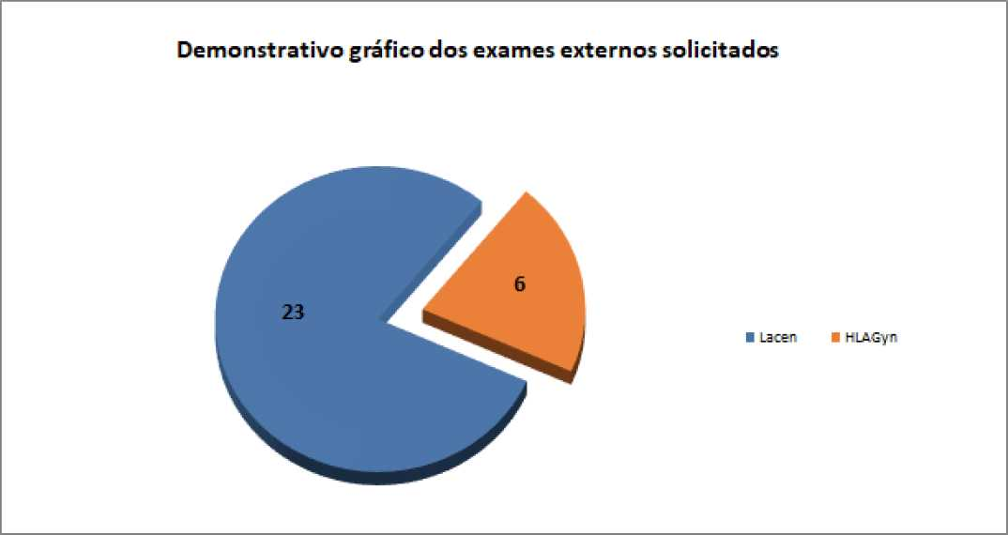

1. NÚCLEO DE ENGENHARIA CLÍNICA

O Núcleo de Engenharia do Hospital Estadual Dr. Alberto Rassi - HGG é responsável por garantir a atualização das manutenções preventivas do parque tecnológico e a conservação dos equipamentos, o que resulta no prolongamento de sua vida útil e principalmente na segurança do paciente. Todas as manutenções realizadas são registradas no histórico dos equipamentos, permitindo o acompanhamento do número de intervenções e o valor dispendido, sendo possível apurar a viabilidade da continuidade do equipamento.

32

As manutenções corretivas dos equipamentos são realizadas de acordo com a necessidade, quando identificado qualquer problema pela equipe que os utiliza. As solicitações são encaminhadas via sistema Effort Globalthings e o atendimento é realizado com base na criticidade da demanda definida pelo Setor de Engenharia Clínica, considerando a importância do equipamento para manutenção da vida do paciente.

Os serviços executados pelo Núcleo de Engenharia Clínica do Hospital Estadual Geral de Goiânia Dr. Alberto Rassi - HGG são monitorados através de diversos indicadores dentre eles:

1. **Taxa de Atendimento das OS's dentro do Tempo de Criticidade**: Avalia o tempo entre a abertura do chamado e o efetivo atendimento:
2. **Tempo Médio de Retorno dos Equipamentos:** Tem como objetivo acompanhar o tempo que um equipamento fica parado aguardando manutenção:

Foram implantados dois indicadores de Eficiência que foram medidos a partir de outubro/2017.

1. **Tempo médio entre as falhas:** Este indicador tem por objetivo atribuir um valor médio em horas de disponibilidade dos equipamentos e apresentar quantas manutenções corretivas os equipamentos sofreram no período analisado, para descrever a confiabilidade dos mesmos.
2. **Tempo Médio para Reparo:** Este indicador tem por objetivo apresentar o tempo médio que os equipamentos levam para se recompor em condições de uso, após sofrerem falhas.

Foi implementado também no sistema o acompanhamento das solicitações de compra e o prazo para atendimento, assim como as solicitações atendidas dentro no período, os relatórios são semanais e encaminhados a Diretoria Administrativa e Coordenações do IDTECH.

A Engenharia Clínica da Secretaria de Estado da Saúde de Goiás - SES/GO tem acesso direto ao software utilizado no HGG, o Effort Globalthings, o que possibilita o acompanhamento das manutenções preventivas e corretivas, sobretudo nos equipamentos definidos como críticos, ou seja, aqueles de suporte à vida, gerando histórico para análise e avaliação.

Ressaltamos que, manutenções preventivas realizadas nos equipamentos sob a gestão da DIAGNOSE, BIOMEGA, BIOXXI e Equipamentos em comodato (Agência Transfusional, Centro Cirúrgico), bem como as bombas de infusão são monitoradas pela Engenharia Clínica do HGG de acordo com o cronograma apresentado pelas empresas, todos os registros são encaminhados ao setor. O objetivo desse acompanhamento é manter os equipamentos e outros serviços necessários para o perfeito funcionamento dos equipamentos. Além disso, conforme registrado em linhas volvidas, a SES/GO também possui acesso ao software de gestão de equipamentos utilizados pela FIDI.

1. AGÊNCIA TRANSFUSIONAL

Para efeito de acompanhamento dos serviços realizados na Agência Transfusional, segue os números de procedimentos efetuados.

33

|  |  |  |  |  |  |  |  |  |  |  |  |
| --- | --- | --- | --- | --- | --- | --- | --- | --- | --- | --- | --- |
|  | | | jan | fev | mar | abr | mai | jun | jul | ago | set |
| Q_ i/  E c o  o _c o a P L  5 * | **Total** | | **199** | **302** | **349** | **340** | **256** | **365** | **322** | **266** | **270** |
| Concentrado de Hemácias | | 165 | 214 | 217 | 263 | 193 | 204 | 195 | 175 | 177 |
| Concentrado de Plaquetas | | 0 | 6 | 29 | 8 | 8 | 15 | 19 | 0 | 2 |
| Concentrado de Plaquetas Aférese | | 5 | 9 | 8 | 17 | 22 | 13 | 36 | 21 | 24 |
| Crioprecipitado | | 8 | 8 | 32 | 28 | 0 | 73 | 34 | 50 | 28 |
| *X* | Plasma Comum | | 0 | 0 | 0 | 0 | 0 | 0 | 0 | 0 | 0 |
| Plasma Fresco Congelado | | 21 | 65 | 63 | 24 | 33 | 60 | 38 | 20 | 39 |
| Transfusões Realizadas | Hemocomp. | **Total** | **187** | **276** | **317** | **300** | **204** | **322** | **286** | **236** | **267** |
| Concentrado de Hemácias | 134 | 191 | 197 | 228 | 153 | 177 | 167 | 165 | 168 |
| Concentrado de Plaquetas | 0 | 6 | 29 | 8 | 8 | 15 | 19 | 0 | 2 |
| Concentrado de Plaq Aférese | 5 | 5 | 8 | 13 | 17 | 12 | 35 | 18 | 22 |
| Crioprecipitado | 19 | 18 | 24 | 17 | 0 | 75 | 31 | 31 | 32 |
| Plasma Fresco Congelado | 29 | 56 | 59 | 34 | 26 | 43 | 34 | 22 | 43 |
| Setor | **Total** | **187** | **276** | **317** | **300** | **204** | **322** | **286** | **236** | **267** |
| Centro Cirúrgico | 37 | 46 | 13 | 20 | 16 | 54 | 13 | 9 | 29 |
| Clínica Cirúrgica | 21 | 29 | 6 | 15 | 12 | 10 | 7 | 9 | 12 |
| Clínica Médica | 12 | 15 | 19 | 50 | 44 | 13 | 29 | 11 | 33 |
| Diálise | 5 | 21 | 16 | 34 | 29 | 40 | 103 | 32 | 29 |
| Hemodiálise | 7 | 10 | 7 | 6 | 10 | 15 | 2 | 8 | 7 |
| Ambulatório | 0 | 0 | 0 | 0 | 0 | 0 | 0 | 0 | 0 |
| UTI | 105 | 155 | 256 | 175 | 93 | 190 | 132 | 167 | 157 |
| ABO / Rh | A positivo | 67 | 143 | 52 | 58 | 42 | 83 | 64 | 101 | 58 |
| B positivo | 12 | 10 | 57 | 30 | 28 | 54 | 18 | 15 | 36 |
| AB positivo | 0 | 3 | 8 | 38 | 16 | 9 | 12 | 2 | 1 |
| O positivo | 89 | 93 | 179 | 137 | 95 | 138 | 176 | 105 | 165 |
| A negativo | 1 | 5 | 2 | 4 | 7 | 5 | 3 | 4 | 2 |
| B negativo | 7 | 0 | 10 | 2 | 8 | 1 | 4 | 4 | 0 |
| AB negativo | 0 | 0 | 0 | 0 | 2 | 0 | 0 | 0 | 0 |
| O negativo | 11 | 22 | 9 | 31 | 6 | 32 | 9 | 5 | 5 |
| Plantão | Matutino | 58 | 72 | 120 | 105 | 69 | 110 | 139 | 91 | 93 |
| Vespertino | 70 | 124 | 140 | 118 | 85 | 142 | 77 | 89 | 123 |
| Noturno | 59 | 80 | 57 | 77 | 50 | 70 | 70 | 56 | 51 |
| Per. | Semana | 150 | 195 | 233 | 218 | 156 | 246 | 207 | 144 | 180 |
| Fim de semana | 37 | 81 | 84 | 82 | 48 | 76 | 79 | 92 | 87 |
| d. *v*  C c | **Total** | | **20** | **20** | **17** | **14** | **57** | **24** | **16** | **39** | **9** |
| Concentrado de Hemácias | | 20 | 16 | 17 | 10 | 51 | 23 | 16 | 36 | 7 |
| Concentrado de Plaquetas | | 0 | 0 | 0 | 0 | 0 | 0 | 0 | 0 | 0 |
| S a o C | Concentrado de Plaquetas Aférese | | 0 | 4 | 0 | 4 | 6 | 1 | 0 | 3 | 2 |
| 1 c | Crioprecipitado | | 0 | 0 | 0 | 0 | 0 | 0 | 0 | 0 | 0 |
| Plasma Comum | | 0 | 0 | 0 | 0 | 0 | 0 | 0 | 0 | 0 |
| Plasma Fresco Congelado | | 0 | 0 | 0 | 0 | 0 | 0 | 0 | 0 | 0 |
| (/) (U 4—1  C (/ O) c C -C o a CL n E £ o c  o <1  E c (U ZE | Tipo | **Total** | **9** | **5** | **6** | **10** | **5** | **13** | **4** | **2** | **3** |
| Concentrado de Hemácias | 6 | 2 | 0 | 7 | 3 | 2 | 0 | 2 | 1 |
| Concentrado de Plaquetas | 0 | 0 | 0 | 0 | 0 | 0 | 0 | 0 | 0 |
| Concentrado de Plaq Aférese | 0 | 0 | 0 | 0 | 0 | 0 | 1 | 0 | 0 |
| Crio | 2 | 0 | 1 | 0 | 1 | 9 | 0 | 0 | 0 |
| Plasma Comum | 0 | 0 | 0 | 0 | 0 | 0 | 0 | 0 | 0 |
| Plasma Fresco Congelado | 1 | 3 | 5 | 3 | 1 | 2 | 3 | 0 | 2 |
| sn | **Total** | **9** | **5** | **6** | **10** | **5** | **13** | **4** | **2** | **3** |

34

|  |  |  |  |  |  |  |  |  |  |  |  |
| --- | --- | --- | --- | --- | --- | --- | --- | --- | --- | --- | --- |
|  |  | Hemólise | 2 | 0 | 0 | 1 | 0 | 0 | 0 | 0 | 0 |
| Lipêmico | 0 | 0 | 0 | 0 | 0 | 0 | 0 | 0 | 1 |
| Rompimento | 1 | 0 | 2 | 3 | 1 | 1 | 2 | 0 | 2 |
| Validade | 4 | 3 | 2 | 5 | 3 | 2 | 2 | 2 | 0 |
| Suspensão | 0 | 2 | 2 | 0 | 1 | 10 | 0 | 0 | 0 |
| Sistema Aberto | 2 | 0 | 0 | 1 | 0 | 0 | 0 | 0 | 0 |
| Reservas Cirúrgicas de Concentrado de Hemácias | Setor | **Total** | **55** | **54** | **83** | **85** | **74** | **70** | **57** | **62** | **63** |
| Centro Cirúrgico | 4 | 2 | 1 | 0 | 1 | 1 | 2 | 0 | 1 |
| Clínica Cirúrgica | 28 | 24 | 42 | 61 | 37 | 49 | 37 | 42 | 46 |
| Clínica Médica | 15 | 18 | 27 | 17 | 23 | 18 | 18 | 16 | 8 |
| Diálise | 3 | 1 | 6 | 2 | 2 | 1 | 0 | 0 | 5 |
| Hemodiálise | 0 | 0 | 0 | 0 | 0 | 0 | 0 | 0 | 0 |
| Ambulatório | 0 | 0 | 0 | 0 | 0 | 0 | 0 | 0 | 0 |
| UTI | 5 | 9 | 7 | 5 | 11 | 1 | 0 | 4 | 3 |
| ABO/Rh | A positivo | 22 | 31 | 17 | 24 | 23 | 22 | 16 | 20 | 16 |
| B positivo | 3 | 2 | 12 | 15 | 13 | 12 | 9 | 9 | 7 |
| AB positivo | 0 | 0 | 2 | 1 | 1 | 1 | 0 | 0 | 1 |
| O positivo | 24 | 14 | 45 | 39 | 30 | 29 | 25 | 26 | 38 |
| A negativo | 4 | 5 | 1 | 2 | 2 | 2 | 4 | 3 | 0 |
| B negativo | 1 | 0 | 2 | 0 | 2 | 3 | 0 | 1 | 0 |
| AB negativo | 0 | 0 | 0 | 0 | 0 | 1 | 0 | 0 | 0 |
| O negativo | 1 | 2 | 4 | 4 | 3 | 0 | 3 | 3 | 1 |
| Transfundidas | | 3 | 8 | 9 | 5 | 8 | 5 | 5 | 0 | 9 |
| Não Transfundidas | | 52 | 46 | 74 | 80 | 66 | 65 | 52 | 62 | 54 |
| Filtro | **Total** | | **84** | **128** | **164** | **173** | **113** | **137** | **121** | **141** | **118** |
| Concentrado de Hemácias | | 84 | 127 | 160 | 172 | 113 | 134 | 119 | 141 | 118 |
| Concentrado de Plaquetas | | 0 | 1 | 4 | 1 | 0 | 3 | 2 | 0 | 0 |
| Reações Transfusionais Ocorridas | | | 2 | 4 | 2 | 3 | 1 | 4 | 2 | 3 | 1 |
| Sangrias Realizadas | | | 0 | 4 | 3 | 0 | 3 | 0 | 2 | 3 | 3 |
| Fator VIII transfundidos (UI) | | | 0 | 0 | 0 | 0 | 0 | 0 | 0 | 0 | 0 |
| Fator VIII devolvidos (UI) | | | 0 | 0 | 0 | 0 | 0 | 0 | 0 | 0 | 0 |

1. ESTRUTURA E VOLUME DAS ATIVIDADES

Esta parte do presente Relatório de Gestão visa apresentar uma visão quantitativa e qualitativa dos serviços realizados, com apresentação dos principais dados estatísticos que refletem o funcionamento do Hospital Estadual Dr. Alberto Rassi - HGG, a partir de março de 2023, entra em vigor o 16° termo aditivo referente ao contrato de gestão n° 024/2012 - SES/GO

INDICADORES DE PRODUÇÃO

São apresentados os indicadores e as metas de produção contratualizados com o HGG referentes aos serviços assistenciais. Conforme monitoramento e necessidade, esses indicadores e metas podem ser alterados quando necessário.

35



|  |  |  |
| --- | --- | --- |
| **Internações Hospitalares** | **CONTRATADA** | **setembro** |
| Saídas Clínicas | **147** | 121 |
| Saídas Cirúrgicas | **595** | 566 |
| Saídas Cuidados Paliativos | **26** | 14 |
| **TOTAL** | **768** | **701** |

|  |  |  |
| --- | --- | --- |
| Saídas Transplantes | **sem meta** | 5 |

|  |  |  |
| --- | --- | --- |
| **ATENDIMENTO AMBULATORIAL POR ESPECIALIDADE** | **CONTRATADA** | **Setembro** |
| Consultas Médicas (ofertadas) | **Sem meta** | 12.703 |
| Consultas Multiprofissionais (ofertadas) | **Sem meta** | 4.550 |
| Consulta odontológicas PNE (ofertados) | **Sem meta** | 138 |
| Procedimentos odontológicos PNE (ofertados) | **Sem meta** | 304 |
| Consultas Médicas **(realizadas)** | **9.500** | 8.299 |
| Consultas Multiprofissionais **(realizadas)** | **3.600** | 2.875 |
| Sessões Multiprofissionais na atenção especializada **(realizadas)** | **900** | 3.086 |
| Consulta odontológicas PNE **(realizados)** | **48** | 49 |
| Procedimentos odontológicos PNE **(realizados)** | **120** | 304 |
| **TOTAL** | **14.168** | **14.613** |
|  |  |  |
| **Cirurgias Programas** | **CONTRATADA** | **Setembro** |
| Cirurgias Programadas Gerais | **595** | 525 |

|  |  |  |
| --- | --- | --- |
| **PROCEDIMENTOS DE HEMODINAMICA** | **CONTRATADA** | **Setembro** |
| **TOTAL** | **30** | 43 |

36

|  |  |  |
| --- | --- | --- |
| **SADT EXTERNO** | **CONTRATADA** | **Setembro** |
| **TOTAL** | **5.350** | 11.328 |

**12.1.1 SAÍDAS HOSPITALARES**

|  |  |  |  |  |  |  |  |  |  |  |
| --- | --- | --- | --- | --- | --- | --- | --- | --- | --- | --- |
| **Internações Hospitalares** | **CONTRATADA** | **Janeiro** | **Fevereiro** | **Março** | **Abril** | **Maio** | **Junho** | **Julho** | **Agosto** | **Setembro** |
| Saídas Clínicas | **147** | 90 | 119 | 114 | 106 | 159 | 116 | 163 | 140 | 121 |
| Saídas Cirúrgicas | **595** | 513 | 478 | 587 | 528 | 552 | 554 | 526 | 628 | 566 |
| Saídas Cuidados Paliativos | **26** | 13 | 15 | 10 | 18 | 17 | 26 | 9 | 12 | 14 |
| **TOTAL** | **768** | **616** | **612** | **711** | **652** | **728** | **696** | **698** | **780** | **701** |

**Demonstrativo Gráfico Mensal de Saídas Clinicas Hospitalares**

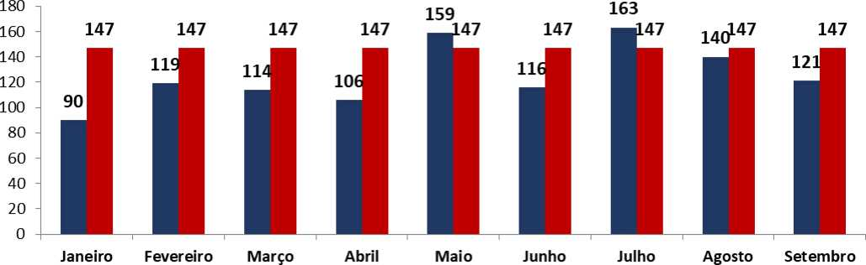

Demonstrativo Gráfico Mensal de Saídas Cirúrgicos Hospitalares

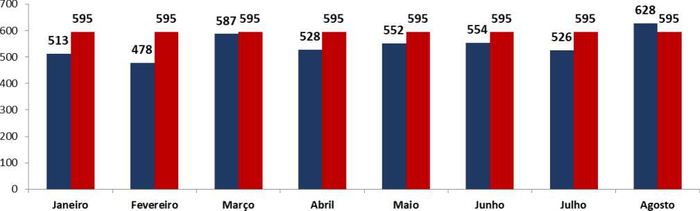

37

Demonstrativo Gráfico Mensal de Saídas Cuidados Paliativos Hospitalares

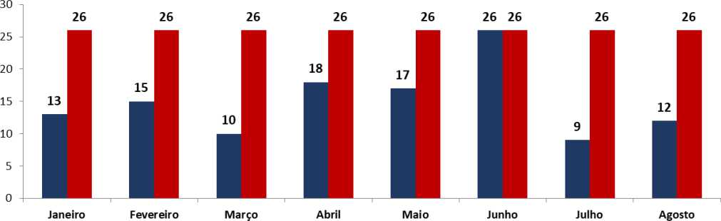

1. ATENDIMENTOS AMBULATORIAIS OFERTADAS - 16°TERMO ADITIVO

A partir do 16° termo aditivo o Hospital deverá informar a oferta de vagas de consultas médicas e multidisciplinares mensais.

|  |  |  |  |  |  |  |  |  |  |  |
| --- | --- | --- | --- | --- | --- | --- | --- | --- | --- | --- |
| **Consultas Ambulatoriais**  **Ofertadas** | **Meta** | **Janeiro** | **Fevereiro** | **Março** | **Abril** | **Maio** | **Junho** | **Julho** | **Agosto** | **Setembro** |
| Consulta Médica | **Sem Meta** | 11.529 | 10.901 | 11.298 | 13.133 | 11.530 | 12.320 | 11.900 | 13.545 | 12.703 |
| Consulta Multiprofissional | **Sem Meta** | 3.887 | 3.478 | 3.718 | 4.284 | 3.615 | 3.664 | 3.648 | 4.990 | 5.961 |
| **TOTAL** | **Sem Meta** | **15.416** | **14.379** | **15.016** | **17.417** | **15.145** | **15.984** | **15.548** | **18.535** | **18.664** |

Demonstrativo Gráfico Mensal das Consultas Ambulatoriais Ofertadas

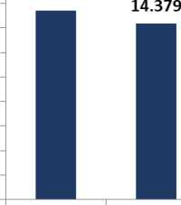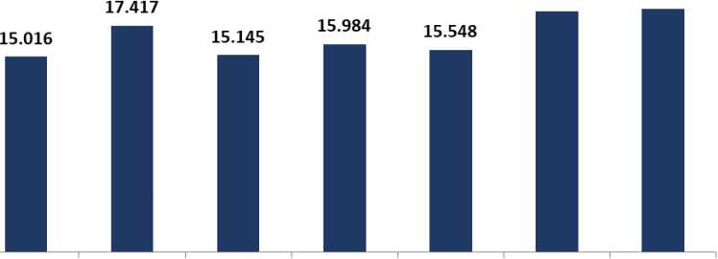

20.000

**Janeiro**

**Fevereiro**

**18.535 18.664**

**Maio**

**Junho**

**Setembro**

**Março**

**Agosto**

38

1. ATENDIMENTOS AMBULATORIAIS REALIZADOS

Conforme estabelecido no 16° termo aditivo referente ao contrato de gestão n° 024/2012 - SES/GO O Hospital deverá realizar a produção mensal de consultas médicas, consultas multidisciplinares e sessões Especializadas Multiprofissionais.

|  |  |  |  |  |  |  |  |  |  |  |
| --- | --- | --- | --- | --- | --- | --- | --- | --- | --- | --- |
| **Consultas Ambulatoriais Realizadas** | **Meta** | **Janeiro** | **Fevereiro** | **Março** | **Abril** | **Maio** | **Junho** | **Julho** | **Agosto** | **Setembro** |
| Consultas Médicas | 9500 | 8.148 | 8.308 | 8.513 | 9.812 | 8.137 | 9.028 | 8.280 | 9.477 | 8.299 |
| Consultas Multiprofissionais | 3600 | 2.083 | 2.177 | 2.280 | 2.323 | 1.800 | 2.378 | 2.068 | 2.706 | 2.875 |
| Sessões Multiprofissionais na atenção especializada | 900 | 3.718 | 4.771 | 4.479 | 2.000 | 4.154 | 2.882 | 4.054 | 3.826 | 3.086 |
| **TOTAL** | **14.000** | **13.949** | **15.256** | **15.272** | **14.135** | **14.091** | **14.288** | **14.402** | **16.009** | **14.260** |

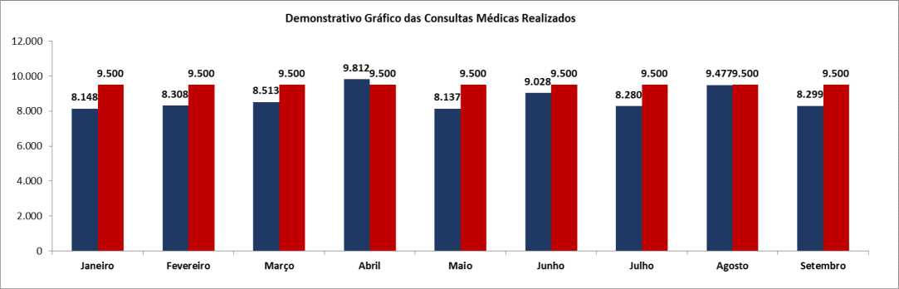

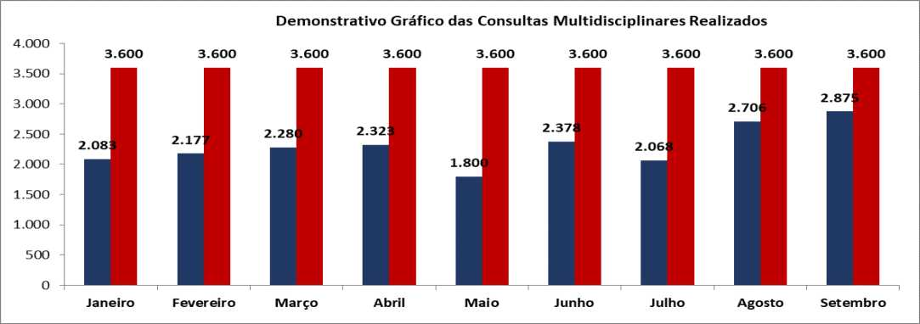

39



**Demonstrativo Gráfico das Sessões Multiprofissionais na Atenção Especializada**

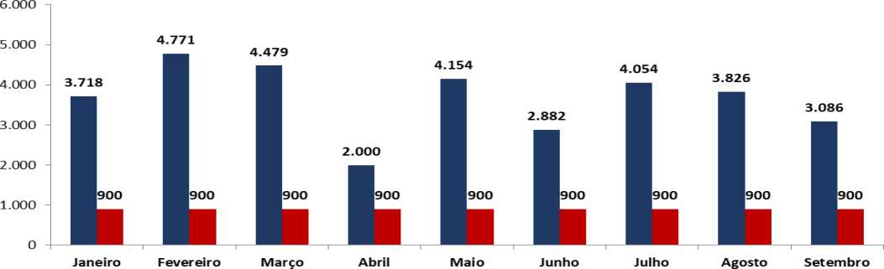

|  |  |  |  |
| --- | --- | --- | --- |
| **ATENDIMENTO AMBULATORIAL POR ESPECIALIDADE NÃO MÉDICA** | **Meta** | **Setembro** | |
|  |  | **Ofertado** | **Realizado** |
| Bucomaxilofacial | 0 | 0 |
| Enfermagem | 635 | 1.372 |
| Fisioterapia | 1105 | 1.365 |
| Fonoaudiologia | 493 | 769 |
| Nutrição | 1076 | 1.213 |
| Psicologia | 1115 | 937 |
| Serviço Social | 126 | 305 |
| **Total** | **4.550** | **5.961** |

|  |  |  |  |
| --- | --- | --- | --- |
| **ATENDIMENTO AMBULATORIAL POR ESPECIALIDADE MÉDICA** | **Meta** | **Setembro** | |
|  |  | **Ofertado** | **Realizado** |
| Cirurgia Torácica | 64 | 40 |
| Angiologia | 440 | 315 |
| Cardiologia | 760 | 612 |
| Cirurgia Geral | 892 | 561 |
| Cirurgia Plástica | 532 | 265 |
| Cirurgia Vascular | 0 | 69 |

40

|  |  |  |  |
| --- | --- | --- | --- |
| Clínica Médica |  | 48 | 87 |
| Dermatologia | 272 | 134 |
| Endocrinologia | 1526 | 1037 |
| Gastroenterologia | 544 | 334 |
| Geriatria | 0 | 2 |
| Hematologia | 0 | 0 |
| Hepatologia | 0 | 0 |
| Nefrologia | 120 | 190 |
| Neurocirurgia | 340 | 202 |
| Neurologia | 1192 | 851 |
| NOIS | 0 | 0 |
| Oftalmologia | 0 | 0 |
| Ortopedia | 635 | 293 |
| Otorrinolaringologia | 272 | 167 |
| Pneumologia | 581 | 339 |
| Proctologia | 342 | 283 |
| Reumatologia | 546 | 398 |
| Urologia | 893 | 621 |
| Cirurgia de Cabeça e Pescoço | 128 | 52 |
| Psiquiatria | 148 | 135 |
| Mastologia | 444 | 324 |
| Ginecologia | 714 | 328 |
| Genética Clinica | 0 | 0 |
| Transplante hepático | 32 | 0 |
| Transplante renal | 1142 | 650 |
| Transplante medula óssea | 90 | 10 |
| Transplante de Pâncreas | 6 | 0 |
| **Total** | **12.703** | **8.299** |

41

**Das Especificidades da Unidade Hospitalar**

Odontologia Hospitalar ao Paciente com Necessidades Especiais (PNE) -

Odontologia para Pacientes com Necessidades Especiais é a especialidade que tem por objetivo a prevenção, o diagnóstico, o tratamento e o controle dos problemas de saúde bucal de pacientes que tenham alguma alteração no seu sistema biopsicossocial e compreende todo usuário que apresente uma ou mais limitações, temporária(s) ou permanente(s), de ordem mental, física, sensorial, emocional, de crescimento ou médica, que o impeça de ser submetido a uma situação odontológica convencional.

|  |  |  |  |  |  |  |  |
| --- | --- | --- | --- | --- | --- | --- | --- |
| **Odontologia para pacientes especiais** | **Meta** | **Janeiro** | | **Fevereiro** | | **Março** | |
| **Ofertado** | **Realizado** | **Ofertado** | **Realizado** | **Ofertado** | **Realizado** |
| Consultas odontológicas PNE | 48 | 48 | 12 | 55 | 12 | 60 | 23 |
| Procedimentos odontológicos | 120 | 521 | 521 | 507 | 507 | 566 | 566 |

|  |  |  |  |  |  |  |  |
| --- | --- | --- | --- | --- | --- | --- | --- |
| **Odontologia para pacientes especiais** | **Meta** | **Abril** | | **Maio** | | **Junho** | |
| **Ofertado** | **Realizado** | **Ofertado** | **Realizado** | **Ofertado** | **Realizado** |
| Consultas odontológicas PNE | 48 | 65 | 50 | 55 | 44 | 128 | 28 |
| Procedimentos odontológicos | 120 | 644 | 644 | 892 | 892 | 810 | 810 |

|  |  |  |  |  |  |  |  |
| --- | --- | --- | --- | --- | --- | --- | --- |
| **Odontologia para pacientes especiais** | **Meta** | **Julho** | | **Agosto** | | **Setembro** | |
| **Ofertado** | **Realizado** | **Ofertado** | **Realizado** | **Ofertado** | **Realizado** |
| Consultas odontológicas PNE | 48 | 152 | 48 | 136 | 31 | 138 | 49 |
| Procedimentos odontológicos | 120 | 515 | 515 | 321 | 321 | 304 | 304 |

OUTROS INDICADORES

O HGG realiza um número mensal de cirurgias eletivas que lhe sejam referenciadas por meio da regulação estadual.

42

|  |  |  |  |  |  |  |  |  |  |  |
| --- | --- | --- | --- | --- | --- | --- | --- | --- | --- | --- |
| **Produção Cirúrgica** | **Meta** | **Janeiro** | **Fevereiro** | **Março** | **Abril** | **Maio** | **Junho** | **Julho** | **Agosto** | **Setembro** |
| Cirurgias Realizadas | **595** | 458 | 433 | 461 | 497 | 464 | 484 | 488 | 512 | 525 |

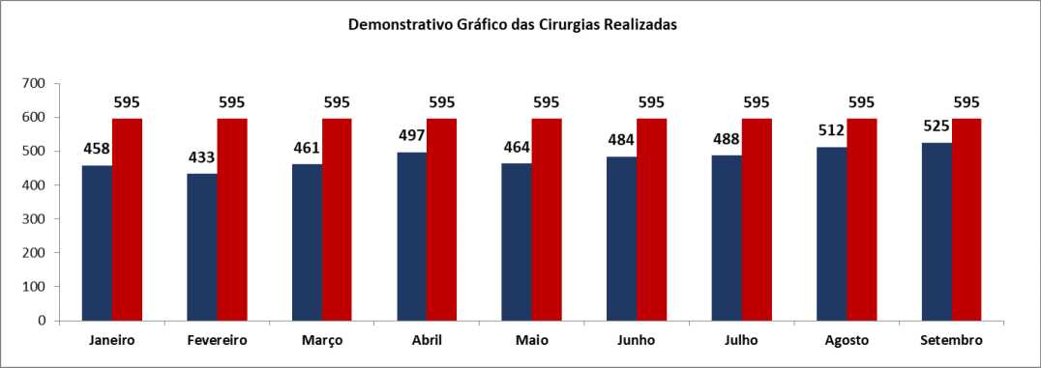

|  |  |
| --- | --- |
| **Cirurgias Programadas por especialidade** | **Setembro** |
|  | **Realizado** |
| Cirurgia Geral | 108 |
| Bucomaxilofacial | 0 |
| Ortopedia/Traumatologia | 26 |
| Otorrinolaringologia | 20 |
| Cirurgia Cabeça/Pescoço | 7 |
| Proctologia | 30 |
| Cirurgia Plástica | 36 |
| Cirurgia Torácica | 16 |
| Bariátrica | 8 |
| Bariátrica Metabólica | 4 |
| Urologia | 58 |
| Neurocirurgia | 30 |
| Cirurgia Vascular | 51 |
| Pequenas cirurgias | 54 |
| Transplantes Renais | 11 |
| Transplantes Hepáticos | 0 |
| Transplante de medula óssea | 4 |
| Transplante de pâncreas | 1 |
| Mastologia | 26 |
| Ginecologia | 26 |
| Transexualizador | 9 |
| Captação de órgãos | 0 |
| TOTAL | **525** |

43

O hospital disponibiliza de vagas de SADT Externo à Rede Assistencial, de acordo com fluxos estabelecidos pela Regulação, no limite da capacidade operacional do SADT.

|  |  |  |  |  |  |  |  |  |  |  |
| --- | --- | --- | --- | --- | --- | --- | --- | --- | --- | --- |
| **Oferta SADT Externo** | **Meta** | **Janeiro** | **Fevereiro** | **Março** | **Abril** | **Maio** | **Junho** | **Julho** | **Agosto** | **Setembro** |
| SADT Externo Ofertado | **5.350** | 11.242 | 9.345 | 10.261 | 11.850 | 10.294 | 10.481 | 12.354 | 11.735 | 11.328 |

Demonstrativo Gráfico dos Exames SADT Ofertados

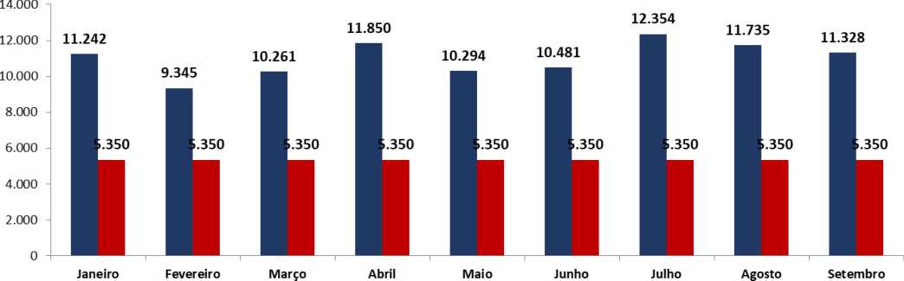

|  |  |  |  |
| --- | --- | --- | --- |
| **SADT Externo** | **META** | **Setembro** | |
| **Ofertada** | **Realizada** |
| Laboratório de Análise Clínica | **1.250** | **4.200** | 3.938 |
| Broncoscopia | **50** | **0** | 0 |
| Colonoscopia | **150** | **156** | 76 |
| CPRE - Colangiopancreatografia retrógrada endoscópica | **40** | **60** |  |
| Doppler ( MMII, MSS e carótida) | **150** | **208** | 148 |
| Ecocardiograma ( Transtorácico, transesofágico e de stress) | **80** | **65** | 67 |
| Eletrocardiograma | **300** | **630** | 440 |
| Eletroneuromiografia | **80** | **302** | 276 |
| Espirometria | **100** | **256** | 179 |
| Esofagogastroduodenoscopia | **150** | **155** | 133 |
| Mamografia | **100** | **546** | 299 |

44

|  |  |  |  |
| --- | --- | --- | --- |
| Polissonografia | **50** | **56** | 69 |
| Radiografia com contraste | **20** | **93** | 35 |
| Raio X | **1.500** | **1.974** | 817 |
| Ressonância Magnética | **480** | **672** | 399 |
| Teste de Esforço/Ergométrico | **200** | **120** | 88 |
| Tomografia Computadorizada | **400** | **819** | 789 |
| Ultrassom ( próstata via abdominal e via transretal, mamaria bilateral, tireóide, etc) | **200** | **986** | 972 |
| Videolaringoscopia | **50** | **30** | 11 |
| **TOTAL** | **5.350** | **11.328** | **8.736** |

1. 16° TERMO ADITIVO - INDICADORES DE DESEMPENHO

No 16° Termo Aditivo ao contrato de gestão, foi revisado o Plano de Metas de Produção e Desempenho alinhadas ao perfil do Hospital Estadual Dr. Alberto Rassi - HGG, otimizando a eficácia e eficiência do desempenho hospitalar. Segue demonstrado a performance do hospital após redefinição de metas no referido termo aditivo.

|  |  |  |
| --- | --- | --- |
| **Indicadores de desempenho** | **Meta** | **Setembro** |
| **Taxa de Ocupação Hospitalar (THO)** | **>= 85%** | 86,8% |
| **Taxa Média/ Tempo Médio de Permanência Hospitalar (TMP)** | **<= 8 dias** | 5,8 |
| **Média de tempo de disponibilização de leito após alta hospitalar** | **<= 2 horas** | 1,3 |
| **Taxa de Readmissão Hospitalar (29 dias)** | **< 10%** | 9,9% |
| **Taxa de Readmissão em CTI (48 horas)** | **< 5%** | 0,8% |
| **Percentual de Ocorrência de Glosas no SIH - DATASUS (exceto por motivo de habilitação e capacidade instalada)** | **< 7%** | Ainda estamos aguardando o envio pela SES |
| **Percentual de Suspensão de Cirurgias por condições operacionais** | **<= 5%** | 0,4% |
| **Percentual de cirurgias eletivas realizadas com TMAT (tempo máximo aceitável para tratamento) expirado para o primeiro ano.** | **< 50%** | 66,0% |

45

|  |  |  |
| --- | --- | --- |
| **Razão do Quantitativo de Consultas Ofertadas** | **1** | 1,1 |
| **Percentual de Exames de Imagem com resultados disponibilizados em até 10 dias** | **>= 70%** | 100,0% |
| **Percentual de Casos de Doenças/Agravos/ Eventos de Notificação Compulsório Imediata (DAEI) Investigadas Oportunamente - até 7 dias da data de notificação** | **> 80%** | 100,0% |
| **Percentual de Casos de Doenças/Agravos/ Eventos de Notificação Compulsório Imediata (DAEI) Investigadas Oportunamente - até 48 horas da data de notificação** | **> 80%** | 100,0% |
| **Percentual de atendimentos internos a solicitação de hemocomponentes** | **> 95%** | 100,0% |
| **Taxa de doador de 1° vez** | **> 60%** | 53,9% |

Taxa de Ocupação Hospitalar

*Conceituação:* relação percentual entre o número de pacientes-dia, em determinado período, e o número de leitos- dia no mesmo período.

Taxa de ocupação muito baixa (abaixo de 75%) pode indicar: inadequação do número de leitos à região; baixa integração do hospital à rede de saúde, com dificuldade de acesso; falha no planejamento ou na gestão do hospital (ineficiência); insatisfação da clientela.

*Fórmula:* [Total de Pacientes-dia no período / Total de leitos operacionais-dia do período] x 100.

Média de Permanência Hospitalar (dias)

*Conceituação:* relação entre o total de pacientes-dia no período e o total de pacientes egressos do hospital (por altas, transferência externa e ou óbitos no mesmo período). Representa o tempo médio de internações dos pacientes nos leitos hospitalares. Tempo médio de permanência muito alto nesses leitos pode indicar um caso de complexidade maior ou complicação pré ou pós-operatória, ou também pode indicar ausência de plano terapêutico adequado e desarticulação nos cuidados ao paciente. É um indicador clássico de desempenho hospitalar e está relacionado à gestão eficiente do leito operacional e às boas práticas clínicas (Manual de Implantação e Implementação do NIR, 2017).

*Fórmula:* [Total de pacientes-dia no período / Total de saídas no período]. Para composição de cálculo da média de permanência não será considerada a média de permanência dos leitos de cuidados paliativos, nem dos leitos de transplantes.

Média de Tempo de Disponibilização de Leito após Alta (horas)

46 *Conceituação:* média do tempo (em horas) transcorrido entre a liberação do leito (alta ou óbito) e sua disponibilização aos sistemas oficias de regulação.

*Fórmula:* [hora de disponibilização do leito no sistema - hora da alta].

Taxa de Readmissão Hospitalar (em até 29 dias)

*Conceituação:* o indicador de Readmissão Hospitalar mede a taxa de pessoas que retornaram ao hospital em até 29 dias desde a última vez que deixaram a unidade hospitalar após a primeira admissão. Esse indicador avalia a capacidade progressiva do serviço em ajudar na recuperação de forma tão eficaz quanto possível. Quanto menor for a reincidência de internação, ou seja, quanto menor for a readmissão potencialmente evitável, melhor é considerado o atendimento prestado pela unidade hospitalar. Readmissões desnecessárias indicam elementos disfuncionais no sistema de saúde, acarretam riscos indevidos aos pacientes e custos desnecessários ao sistema. Internações por câncer e obstetrícia são excluídas, pois podem integrar o plano de cuidado do paciente.

*Fórmula:* [Número de pacientes readmitidos entre 0 e 29 dias da última alta hospitalar / Número total de internações hospitalares] x 100.

Taxa de Readmissão em UTI em até 48 horas (Readmissão Precoce em UTI)

*Conceituação:* mede a taxa de pacientes que retornaram à UTI do mesmo hospital em até 48 horas desde a última vez que deixaram a UTI da unidade hospitalar após a primeira admissão. Trata-se de indicador de qualidade da assistência e pode refletir a qualidade de cuidado baixa e/ou altas precoces da UTI.

*Fórmula:* [No de retornos em até 48 horas/ No de saídas da UTI, por alta] x 100 14.4.6. Percentual de Ocorrência de Glosas no SIH Conceituação: mede a relação de procedimentos rejeitados no sistema de informações hospitalares do SUS (SIH/SUS) em relação ao total de procedimentos hospitalares apresentados no mesmo Sistema, no período *Fórmula:* [Total de procedimentos rejeitados no SIH / total de procedimentos apresentados no SIH] x 100 Obs.: Total de procedimentos rejeitados no SIH exceto rejeição no processamento por falta de habilitação e falta de capacidade instalada de leitos.

**Percentual de Suspensão de Cirurgias Eletivas por condições operacionais (apresentar os mapas cirúrgicos)** *Conceituação:* mede o total de cirurgias eletivas que foram suspensas, por motivos relacionados à organização da Unidade, em relação ao total de cirurgias agendadas, falta de vaga na internação, erro de programação, falta de exame pré operatório, por ocorrência de cirurgia de emergência, em relação ao total de cirurgias agendadas, no período.

*Fórmula:* [No de cirurgias eletivas suspensas/No de cirurgias eletivas (mapa cirúrgico)] x 100.

Percentual de cirurgias eletivas realizadas com TMAT expirado

47 *Conceituação:* indicador que sinaliza se as cirurgias eletivas realizadas na unidade estão tendendo a respeitar um tempo de espera máximo clinicamente aceitável conforme o critério SWALIS de classificação de prioridade atribuído pelo médico assistente.

*Fórmula:* [Número de cirurgias realizadas com TMAT expirado dividido / Número de cirurgias eletivas em lista de espera e encaminhado para unidade] x 100.

Razão do quantitativo de consultas ofertadas

*Conceituação:* número de consultas ofertadas em relação ao número de consultas propostas nas metas da unidade por um dado período (mês).

*Fórmula:* Número de consultas ofertadas/ número de consultas propostas nas metas da unidade.

Percentual de exames de imagem com resultado disponibilizado em até 10 dias.

*Conceituação:* proporção de exames de imagem externos com resultado liberado em até 10 dias (tempo entre a realização do exame de imagem e a liberação do resultado).

*Fórmula:* [Número de exames de imagem disponibilizados em até 10 dias / total de exames de imagem realizados no período multiplicado] X 100.

Percentual de casos de doenças/agravos/eventos de notificação compulsória imediata (DAEI) digitados oportunamente.

*Conceituação:* avaliar a capacidade de detecção de DAEI nas unidades de saúde, por meio da digitação das notificações das doenças/agravos/eventos de saúde de notificação compulsória imediata de forma oportuna (< à 07 dias) nos sistemas de informações de saúde oficiais (SINAN-NET/SINAN-ONLINE/SIVEP-Gripe/e-SUS/e- SUSSINAN).

*Fórmula:* N° de casos de DAEI digitadas em tempo oportuno - até 7 dias/ N° de casos de DAEI digitadas (no período/mês) X 100.

Percentual de casos de doenças/agravos/eventos de notificação compulsória imediata (DAEI) investigados oportunamente.

*Conceituação:* avaliar a capacidade de detecção e investigação das DAEI nas unidades de saúde, por meio da investigação das notificações das doenças/agravos/eventos de saúde de notificação compulsória imediata investigadas oportunamente (< à 48 horas da data de notificação) nos sistemas de informações de saúde oficiais (SINAN-NET/SINAN-ONLINE/SIVEP-Gripe/e-SUS/e-SUS- SINAN).

*Fórmula:* N° de casos de DAEI investigadas em tempo oportuno - até 48 horas da data da notificação/ N° de casos de DAEI notificadas (no período/mês) X 100

48

Percentual de atendimento interno a solicitações de hemocomponentes

*Conceituação:* representa a proporção de solicitações de hemocomponentes atendidas pela UCT no período. *Fórmula:* N° total de solicitações de hemocomponentes atendidas / N° Total de solicitações de hemocomponentes no período (mês) x 100.

Taxa de doador de 1- vez

*Conceituação:* representa o percentual de doadores de sangue que doaram pela primeira vez no serviço de hemoterapia no período avaliado.

*Fórmula:* N° de doadores de sangue de 1§ vez / N° Total de doadores de sangue no período (trimestre) x 100 Observação: para todos os indicadores, considera-se "período" o mês fechado.

1. **SERVIÇOS MULTIDISCIPLINARES**

14.1 Atos Multidisciplinares

A partir de estudos da capacidade e perfil de atendimento do Hospital Estadual Dr° Alberto Rassi - HGG, a SES resolveu, no 7° aditivo ao contrato de gestão, complementar a assistência aos pacientes ou ainda e adequar a assistência ao perfil hospitalar.

|  |  |  |  |  |  |  |  |  |  |
| --- | --- | --- | --- | --- | --- | --- | --- | --- | --- |
| **Atos Multidisciplinares** | **Janeiro** | **Fevereiro** | **Março** | **Abril** | **Maio** | **Junho** | **Julho** | **Agosto** | **Setembro** |
| Atos multidisciplinares | 13.305 | 11.665 | 12.146 | 15.252 | 13.470 | 13.466 | 16.973 | 16.607 | 15.849 |

**Demonstrativo Gráfico dos Atendimentos dos Atos multidisciplinares**

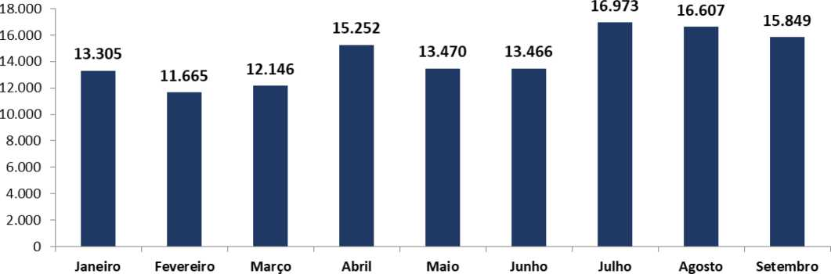

49

* 1. **Das Especificidades da Unidade Hospitalar dos Serviços Multidisciplinares**

Serviço Especializado do Processo Transexualizador

A Identidade de Gênero refere-se à experiência individual de autodeterminação do gênero de cada pessoa, e que pode ou não corresponder ao gênero atribuído no nascimento. O processo de afirmação de gênero é o procedimento terapêutico multidisciplinar que, por meio de hormonização e/ou cirurgias, permite à pessoa adequar seu corpo à sua identidade de gênero autodeterminada

O Serviço Especializado no Processo Transexualizador do HGG deve configurar-se como um serviço específico na assistência em saúde às pessoas travestis e transexuais, no processo de afirmação de gênero, compreendido nas modalidades ambulatorial e hospitalar conforme o perfil técnico de média e alta complexidade que compartilhará o cuidado com os demais serviços que compõem ou compuseram a linha de cuidado na Atenção Ambulatorial descentralizada;

Serviço Especializado em Doença Raras (Xeroderma Pigmentoso e Miopatias Idiopáticas)

Este serviço especializado integra a linha de cuidados em saúde às pessoas com Xeroderma Pigmentoso e Miopatias Idiopáticas - nas modalidades ambulatorial e hospitalar. Envolve o diagnóstico, tratamento e acompanhamento especializado clínico multidisciplinar e psicossocial, consultas de especialidades, internação, procedimentos cirúrgicos e terapêuticas específicos;

O atendimento no Serviço de Atenção Especializada em Doenças Raras/Xeroderma Pigmentoso e Miopatias Idiopáticas do HGG é realizado mediante o encaminhamento referenciado pela Atenção Primária de todo o Estado, por meio da Central de Regulação Estadual

Programa de Combate e Controle da Obesidade (PCCO)

O PCCO é direcionado a pacientes com obesidade grau III, ou seja, àqueles que possuem o Índice de Massa Corpórea (IMC) acima de 40. O atendimento multidisciplinar e integral é realizado por uma equipe multiprofissional formada por psicólogos, fisioterapeutas, assistentes sociais, fonoaudiólogos, enfermeiros e nutricionistas. A equipe tem ainda o apoio de médicos cardiologistas e pneumologistas e conta com o respaldo de todas as demais especialidades do Hospital.

A cirurgia bariátrica é a última alternativa do tratamento. O paciente é considerado pronto para ser operado quando consegue emagrecer, de forma saudável, a quantidade de quilos estipulada pela equipe médica. Após o procedimento cirúrgico, não se desliga do Hospital. É orientado a participar dos encontros mensais.

50

|  |  |  |  |  |  |  |  |  |  |  |  |  |
| --- | --- | --- | --- | --- | --- | --- | --- | --- | --- | --- | --- | --- |
| **Programas e Serviços Multidisciplinares** | | | | | | | | | | | | |
|  | **01/24** | | **02/24** | | **03/24** | | **04/24** | | **05/24** | | **06/24** | |
|  | **Número de Consultas** | **Número de Cirurgias** | **Número de Consultas** | **Número de Cirurgias** | **Número de Consultas** | **Número de Cirurgias** | **Número de Consultas** | **Número de Cirurgias** | **Número de Consultas** | **Número de Cirurgias** | **Número de Consultas** | **Número de Cirurgias** |
| **Projeto Transexualizador Hospitalar** | **252** | 10 | **200** | 3 | **298** | 2 | **372** | 4 | **337** | 5 | **336** | 16 |
| **Serviço de Atenção aos Pacientes Portadores de Hérnias Abdominais Complexas** | **0** | - | **0** | - | **14** | 4 | **59** | 8 | **35** | 9 | **104** | 8 |
| **Serviço de Transplantes Renais** | **210** | 13 | **285** | 12 | **685** | 12 | **702** | 11 | **699** | 9 | **707** | 20 |
| **Serviço de Atenção Ambulatorial Hospitalar Portadores de Doenças Raras** | **12** | - | **4** | - | **18** | 0 | **9** | - | **17** | - | **18** | - |
| **Serviço Ambulatorial em Reabilitação Cardíaca** | **25** | - | **9** | - | **27** | - | **21** | - | **10** | - | **4** | - |
| **Atendimento do PCCO** | **1.194** | 25 | **583** | 14 | **1063** | 26 | **1144** | 23 | **877** | 23 | **824** | 23 |
| **Atendimento de Cirúrgias Metabólicas (Cirurgia Geral)** | **70** | 6 | **31** | 1 | **70** | 10 | **50** | 5 | **59** | 7 | **42** | 3 |
| **Programa Pé diabético** | **175** | - | **184** | - | **223** | - | **237** | - | **158** | - | **186** | - |
| **Serviço de Transplantes Hepáticos** | **48** | 1 | **31** | 1 | **31** | 0 | **50** | 1 | **42** | 0 | **36** | 3 |
| **Serviço Ambulatorial em Reabilitação Pulmonar** | **241** | - | **109** | - | **249** | - | **315** | - | **202** | - | **310** | - |
| **Transplante de Medula Óssea** | **2** | - | **1** | - | **0** | - | **1** | 1 | **1** | 1 | **1** | 1 |
| **Transplante Pâncreas** | **3** | - | **3** | - | **6** | - | **3** | - | **3** | 1 | **8** | 0 |

51

|  |  |  |  |  |  |  |
| --- | --- | --- | --- | --- | --- | --- |
| **Programas e Serviços Multidisciplinares** | | | | | | |
|  | **07/24** | | **08/24** | | **09/24** | |
|  | **Número de Consultas** | **Número de Cirurgias** | **Número de Consultas** | **Número de Cirurgias** | **Número de Consultas** | **Número de Cirurgias** |
| **Projeto Transexualizador Hospitalar** | **328** | 14 | **346** | 10 | **322** | 9 |
| **Serviço de Atenção aos Pacientes Portadores de Hérnias Abdominais Complexas** | **67** | 7 | **88** | 13 | **100** | 8 |
| **Serviço de Transplantes Renais** | **704** | 8 | **704** | 12 | **711** | 11 |
| **Serviço de Atenção Ambulatorial Hospitalar Portadores de Doenças Raras** | **19** | - | **8** | - | **7** | - |
| **Serviço Ambulatorial em Reabilitação Cardíaca** | **17** | - | **19** | - | **15** | - |
| **Atendimento do PCCO** | **932** | 20 | **1.065** | 19 | **993** | 8 |
| **Atendimento de Cirurgias Metabólicas (Cirurgia Geral)** | **47** | 6 | **117** | 1 | **67** | 4 |
| **Programa Pé diabético** | **184** | - | **269** | - | **272** | - |
| **Serviço de Transplantes Hepáticos** | **32** | 0 | **32** | 1 | **40** | 0 |
| **Serviço Ambulatorial em Reabilitação Pulmonar** | **310** | - | **286** | - | **253** | - |
| **Transplante de Medula Óssea** | **7** | 6 | **7** | 2 | **10** | 4 |
| **Transplante Pâncreas** | **0** | 0 | **2** | 1 | **0** | 1 |

1. INDICADORES TRANSPLANTES

O Hospital Estadual Dr. Alberto Rassi - HGG é uma unidade de referência na realização de transplantes de rins, fígado e pâncreas, seja de doadores vivos ou com diagnóstico de morte encefálica. Demonstramos a seguir o quantitativo de procedimentos realizados.

52



|  |  |  |  |  |  |  |  |  |  |
| --- | --- | --- | --- | --- | --- | --- | --- | --- | --- |
| **TRANSPLANTES RENAIS** | | | | | | | | | |
|  | **Janeiro** | **Fevereiro** | **Março** | **Abril** | **Maio** | **Junho** | **Julho** | **Agosto** | **Setembro** |
| **Transplantes Renais** | 13 | 12 | 12 | 11 | 9 | 20 | 8 | 12 | 11 |

**Gráfico Mensal dos Transplantes Renais**

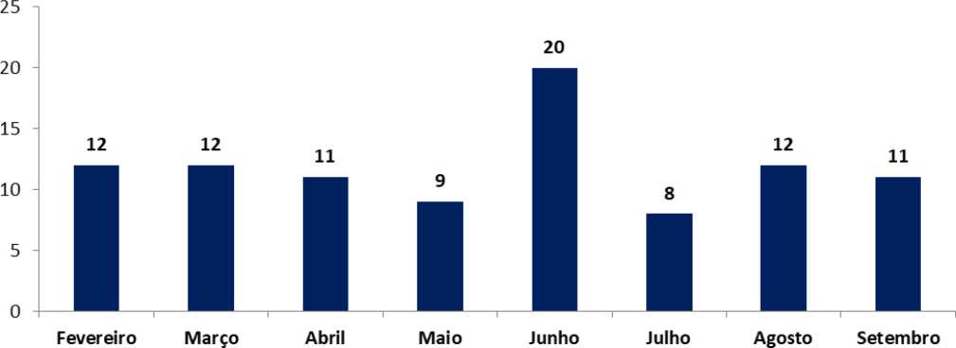

|  |  |  |  |  |  |  |  |  |  |
| --- | --- | --- | --- | --- | --- | --- | --- | --- | --- |
| **TRANSPLANTES HEPÁTICOS** | | | | | | | | | |
|  | **Janeiro** | **Fevereiro** | **Março** | **Abril** | **Maio** | **Junho** | **Julho** | **Agosto** | **Setembro** |
| **Transplantes Hepáticos** | 1 | 2 | 0 | 1 | 0 | 3 | 0 | 1 | 0 |

**Gráfico Mensal dos Transplantes Hepáticos**

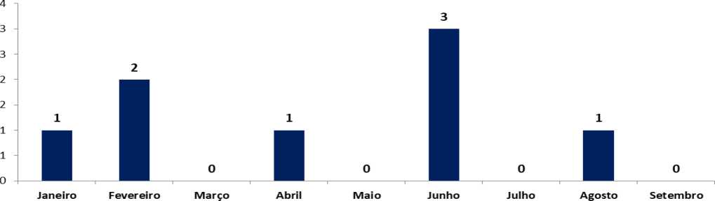

53

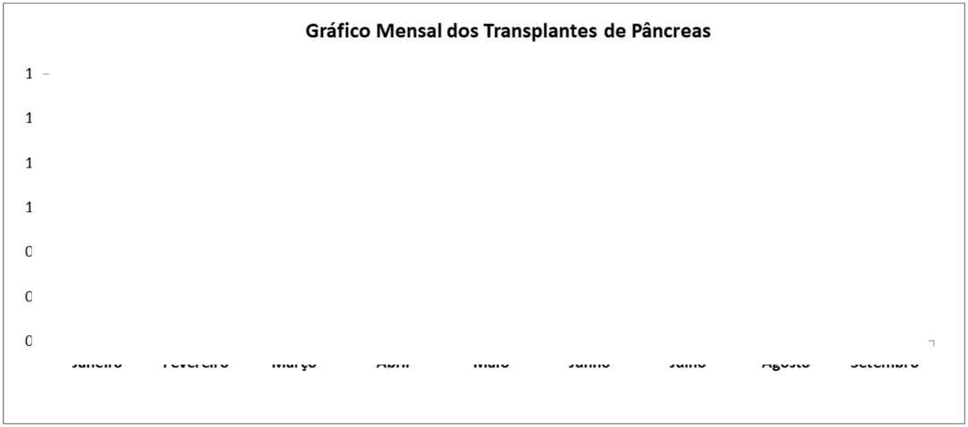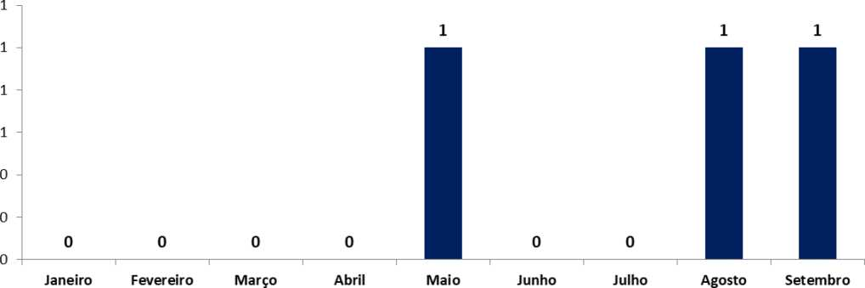

|  |  |  |  |  |  |  |  |  |  |
| --- | --- | --- | --- | --- | --- | --- | --- | --- | --- |
| **TRANSPLANTES DE PÂNCREAS** | | | | | | | | | |
|  | **Janeiro** | **Fevereiro** | **Março** | **Abril** | **Maio** | **Junho** | **Julho** | **Agosto** | **Setembro** |
| **Transplante de Pâncreas** | 0 | 0 | 0 | 0 | 1 | 0 | 0 | 1 | 1 |

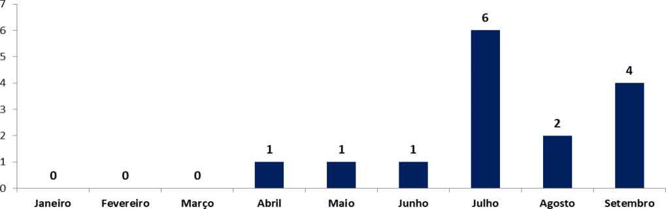

**Gráfico Mensal dos Transplantes de Medula Óssea**

54

|  |  |  |  |  |  |  |  |  |  |
| --- | --- | --- | --- | --- | --- | --- | --- | --- | --- |
| **TRANSPLANTES DE MEDULA ÓSSEA** | | | | | | | | | |
|  | **Janeiro** | **Fevereiro** | **Março** | **Abril** | **Maio** | **Junho** | **Julho** | **Agosto** | **Setembro** |
| **Transplante de Medula Óssea** | 0 | 0 | 0 | 1 | 1 | 1 | 6 | 2 | 4 |

1. INDICADORES CEAD E CESESP

O CEAD conta com atendimento multidisciplinar, ofertando serviço de psicologia, fisioterapia, neurologia, enfermagem, serviço social, médicos e nutricionistas. Esse acompanhamento integral irá permitir que complicações decorrentes do diabetes não se agravem, melhorando a qualidade de vida dos pacientes.

|  |  |  |  |  |  |  |  |  |  |
| --- | --- | --- | --- | --- | --- | --- | --- | --- | --- |
| **Atendimento Ambulatorial** | **Janeiro** | **Fevereiro** | **Março** | **Abril** | **Maio** | **Junho** | **Julho** | **Agosto** | **Setembro** |
| Endocrinologia | 442 | 614 | 511 | 721 | 555 | 614 | 496 | 626 | 637 |
| Serviço Social | 0 | 208 | 192 | 198 | 214 | 301 | 226 | 242 | 292 |
| Nutrição | 326 | 280 | 303 | 227 | 232 | 372 | 397 | 399 | 358 |
| Fisioterapia | 241 | 235 | 215 | 257 | 191 | 302 | 9 | 331 | 306 |
| Enfermagem | 149 | 155 | 174 | 198 | 138 | 155 | 185 | 224 | 567 |
| Psicologia | 0 | 0 | 0 | 0 | 14 | 107 | 122 | 156 | 144 |
| Cirurgia Metabólica (consultas) | 34 | 45 | 35 | 50 | 31 | 42 | 25 | 61 | 40 |
| **TOTAL** | 1.192 | 1.537 | 1.430 | 1.651 | 1.375 | 1.893 | 1.460 | 2.039 | 2.344 |

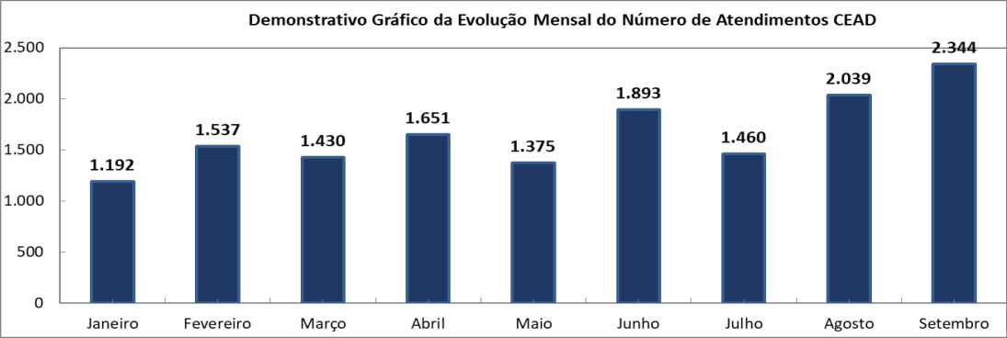

|  |  |  |  |  |  |  |  |  |  |
| --- | --- | --- | --- | --- | --- | --- | --- | --- | --- |
| **Programas Multidisciplinares** | **Janeiro** | **Fevereiro** | **Março** | **Abril** | **Maio** | **Junho** | **Julho** | **Agosto** | **Setembro** |
| Pé Diabético | 175 | 184 | 223 | 237 | 158 | 186 | 184 | 269 | 272 |
| Podologo | 109 | 86 | 94 | 92 | 142 | 259 | 215 | 239 | 164 |
| Oficinas sobre alimentação saudável/ Cozinha experimental | 99 | 85 | 78 | 27 | 46 | 92 | 152 | 157 | 134 |
| Ação de incentivo à prática de atividade física | 162 | 172 | 133 | 167 | 132 | 212 | 9 | 208 | 137 |
| Grupos  Multidisciplinares | - | - | - | - | - | - | - | - | 291 |
| **TOTAL** | 545 | 527 | 528 | 523 | 478 | 749 | 560 | 873 | 998 |

55

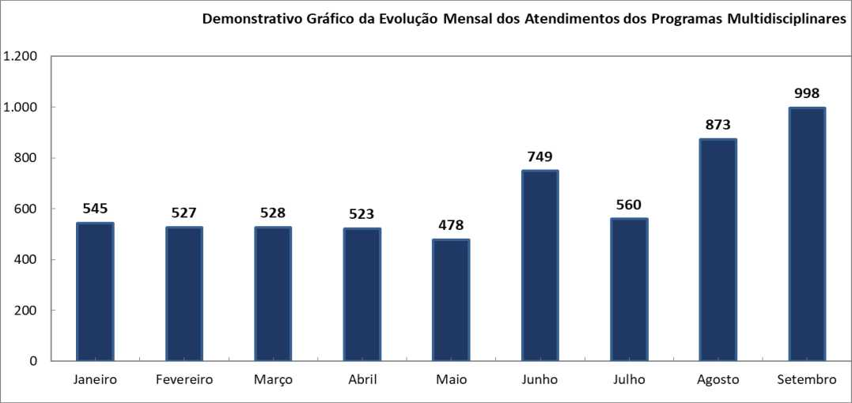

O Centro de Serviços Especializados (Cesesp) foi criado para aprimorar o atendimento ambulatorial do HGG e oferece, em sua estrutura, os serviços de hemodiálise para pacientes admitidos com indicação para realizar terapia dialítica até que haja disponibilidade de vagas em clínicas próximas a residência do usuário. O novo espaço também conta com leito-dia para atendimento de pacientes em acompanhamento da equipe de transplante de medula óssea e realização de pequenos procedimentos.

|  |  |  |  |  |  |  |  |  |  |
| --- | --- | --- | --- | --- | --- | --- | --- | --- | --- |
| **Hemodiálise** | **Janeiro** | **Fevereiro** | **Março** | **Abril** | **Maio** | **Junho** | **Julho** | **Agosto** | **Setembro** |
| Número de Sessões de Hemodiálise | 132 | 129 | 149 | 131 | 173 | 141 | 119 | 147 | 195 |
| **TOTAL** | 132 | 129 | 149 | 131 | 173 | 141 | 119 | 147 | 195 |

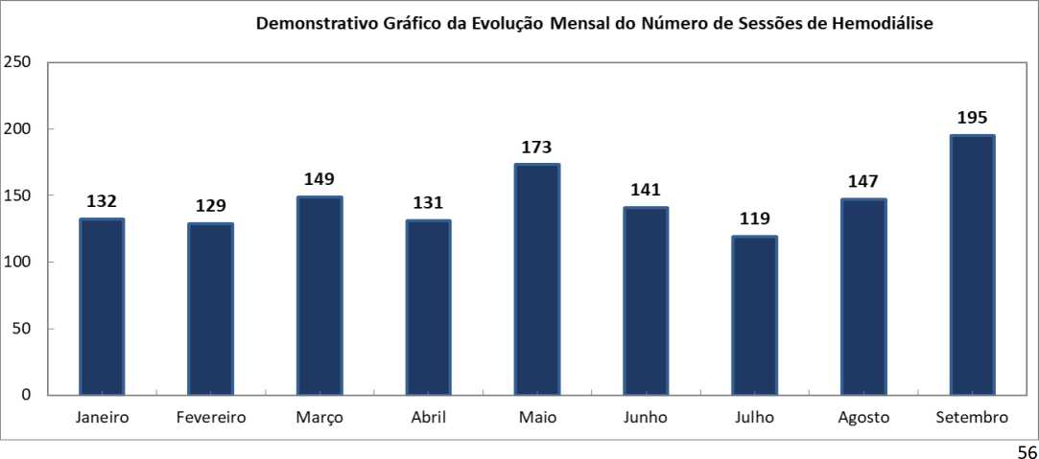

|  |  |  |  |  |  |  |  |  |  |
| --- | --- | --- | --- | --- | --- | --- | --- | --- | --- |
| **Pulsoterapia** | **Janeiro** | **Fevereiro** | **Março** | **Abril** | **Maio** | **Junho** | **Julho** | **Agosto** | **Setembro** |
| Número de Pulsoterapias | 83 | 93 | 97 | 100 | 100 | 100 | 100 | 97 | 196 |
| **TOTAL** | 83 | 93 | 97 | 100 | 100 | 100 | 100 | 97 | 196 |

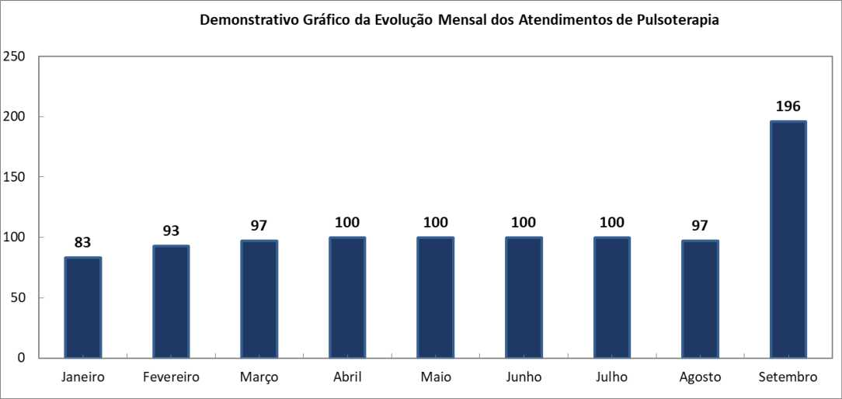

ATIVIDADES MULTIDISCIPLINARES

Os Serviços Multidisciplinares estão disponíveis para integrar a assistência ao paciente internado nas Clínicas Médica, Clínica Cirúrgica, Unidade de Transplantes, Unidade de Cuidados Paliativos, Centro de Terapia Intensiva e Ambulatório.

Os profissionais: Assistente Social, Cirurgião Dentista, Fisioterapeuta, Fonoaudiólogo, Nutricionista, Psicólogo e Terapeuta Ocupacional utilizam procedimentos terapêuticos baseados em protocolos específicos, proporcionando aos pacientes uma recuperação mais rápida, alívio de sintomas dolorosos, redução das complicações e do tempo de internação, visando otimizar o sucesso do tratamento, cada uma dentro das suas especificidades de atuação, quais sejam:

FISIOTERAPIA

*Linhas de atuação dos profissionais:*

* Diminuição da progressão e efeitos dos sintomas da doença;
* Prevenção e/ou diminuição de complicações e deformidades mioarticulares;
* Manutenção das capacidades funcionais do paciente (sistema cárdio-respiratório e locomotor);
* Manutenção ou devolução da Amplitude de Movimento (ADM) funcional das articulações;
* Prevenção de atrofias, contraturas e encurtamentos musculares, por desuso e fraqueza muscular;

57

* Orientação sobre as posturas corretas, bem como atuação junto ao Serviço de Segurança e Saúde do Trabalhador (SESMT) para os programas de saúde do trabalhador;
* Suporte à ventilação mecânica invasiva e não-invasiva (indicação, suporte ventilatório, monitorização ventilatória, discussão de modalidade e parâmetros ventilatórios junto à equipe médica, desmame ventilatório, auxílio à extubação ou à traqueostomia quando necessário e decanulação);
* Promoção da clearance e reexpansão pulmonar;
* Estímulo à funcionalidade e a deambulação precoce.

Durante o mês a equipe desenvolveu as seguintes atividades:

Preceptoria dos Residentes em atividades realizadas em nível ambulatorial, clínicas de internação Médica, Cirúrgica, Transplantes e CTI - Segunda à Sábado;

Atendimento ambulatorial aos pacientes do Programa de Controle da Cirurgia da Obesidade - Segundas e Quintas-feiras;

Assistência aos pacientes internados na Clínica Médica, Clínica Cirúrgica, Transplantes e CTI - Todos os dias da semana;

Atendimento ambulatorial: Programa de Reabilitação Pulmonar e Cardíaca - Todos os dias da semana;

Realização de Teste da Caminhada 6' - Quintas-feiras;

Atendimento ambulatorial ao paciente portador de Diabetes Melitus no Centro Estadual de Atenção ao Diabetes (CEAD) - Segundas-feiras à Sextas-feiras no período matutino.

Participação na Comissão de Revisão de Prontuários - avaliação e auditorias em prontuários e participação em reuniões ordinárias;

Participação na Equipe de Referência de Cuidados Paliativos: Assistência aos pacientes - Segunda a Sexta- feira e Reuniões de discussão de Casos Clínicos - Quintas-feiras;

Participação em Comissões: CCIH, Revisão de Prontuários e Comissão de Óbitos;

Participação na Reunião Mensal da Qualidade do Centro de Terapia Intensiva - Segundas Terças-feiras do mês;

Monitoramento dos indicadores de qualidade: Taxa de ventilação não invasiva pós extubação em pacientes portadores de DPOC, Avaliação da sensação de dispneia nos pacientes do ambulatório de Reabilitação Pulmonar, Taxa de mobilização precoce CTI, Aferição da PI máx dos pacientes do programa PCCO - fase ré operatória - primeira consulta x dia do laudo, Avaliação da aplicação do TRE (treino de respiração espontânea) nas unidades de terapias intensivas.

Participação nas Visitas Multidisciplinares das especialidades: Cardiologia, Neurologia, Clínica Médica, Pneumologia, Vascular, Gastroenterologia, Reumatologia, Clínica Médica e Cuidados Paliativos - Visitas no leito; Plano Terapêutico Singular e realinhamento de condutas.

TERAPIA OCUPACIONAL

58

*Linhas de atuação dos profissionais:*

* Medidas de conforto e controle de sintomas;
* Prescrição e confecção de órteses para membros superiores (para posicionamento adequado do membro, evitar deformidades e contraturas);
* Adaptações para e treino das atividades de vida diária para autonomia e independência;
* Criação de possibilidades de comunicação e expressão;
* Controle de sintomas de dor;
* Estímulo para consciência corporal;
* Estímulo de habilidades manuais e coordenação visuomotora.
* Orientação aos cuidadores sobre posicionamento adequado no leito, mudanças de decúbito e posturas mais adequadas.

Durante o mês a equipe desenvolveu as seguintes atividades:

Assistência aos pacientes internados na Clínica Médica, Clínica Cirúrgica, Unidade de Transplante, Cuidados Paliativos e CTI: Treino de AVD's, orientações teóricas e práticas sobre posicionamento adequado no leito, trocas posturais; alongamentos e mobilizações passivas, ativas assistidas e ativas; orientação espacial e temporal; otimização dos aspectos cognitivos; estimulação sensorial - Segunda a Sexta-feira;

Participação na Equipe de Referência de Cuidados Paliativos: Assistência aos pacientes - Segunda a Sexta- feira e Reuniões de discussão de Casos Clínicos - Quintas-feiras

Orientações teóricas e práticas para cuidadores sobre posicionamento adequado no leito, alongamentos e mobilizações passivas e da importância das mudanças de decúbito - Segunda a Sexta-feira;

NUTRIÇÃO

*Linhas de atuação dos profissionais:*

Detecção de alterações nutricionais e rápida intervenção na assistência;

* Avaliação do perfil dietético dos pacientes com a elaboração de estratégias dietoterápicas visando recuperar e/ou manter o estado nutricional do paciente;
* Preparação e recuperação pré e pós-cirúrgica;
* Prescrição e acompanhamento de dietas enterais e orais;
* Orientações de alta dietoterápica.

Durante o mês a equipe desenvolveu as seguintes atividades:

* Assistência nutricional ambulatorial aos pacientes do Programa de Controle da Cirurgia da Obesidade e pacientes em acompanhamento pela Endocrinologia - Segunda a Sexta-feira;

59

* Assistência nutricional aos pacientes internados na Clínica Médica, Clínica Cirúrgica, Unidade de Transplante e CTI - Segunda a Sexta-feira;
* Preceptoria dos Residentes em atividades realizadas em nível ambulatorial, clínicas de internação e CTI - Segunda a Sexta-feira;
* Participação na Equipe de Referência de Cuidados Paliativos: Assistência aos pacientes - Segunda a Sexta- feira e Reuniões de discussão de Casos Clínicos - Quintas-feiras
* Participação nas Comissões: Comissão de EMTN; Comissão de Revisão de Prontuários/ Núcleo de Segurança do Paciente e Membro da CCIH - Reuniões ordinárias;
* Monitoramento do Protocolo de Jejum, TNP e TNE, anotações de volume prescrito e infundido - Rotineiramente;
* Comissão de EMTN - Reunião da Comissão de EMTN, Discussão de casos CTI e Visitas da Comissão de EMTN - Discussão de casos nas Clínicas Médica e Cirúrgica - Terças-feiras;
* Monitoramento dos Protocolos: Protocolo de Biodisponibilidade dos Alimentos; Protocolo de Interação Fármaco-Nutrientes - administração de medicamentos via nasoentérica e para os casos de interações fármaco e nutriente; Protocolo de Nutrição Precoce; Protocolo de Jejum.
* Controle diário na área de produção: Monitoramento da Planilha de controle de recebimento dos diferentes gêneros alimentícios; Organização e categorização da área de guarda de produtos não perecíveis por criticidade, garantindo controle de estoque; Controle de higienização da área de guarda de produtos não perecíveis; Controle de aceitação das dietas pelos pacientes; Controle dos riscos no porcionamento de alimentos; Controle de temperatura da cadeia quente e fria das dietas.
* Participação nas Visitas Multidisciplinares das especialidades: Cardiologia, Neurologia, Clínica Médica, Pneumologia, Vascular, Gastroenterologia, Reumatologia, Clínica Médica e Cuidados Paliativos - Visitas no leito; Plano Terapêutico Singular e realinhamento de condutas.
* Monitoramento dos indicadores de qualidade: Taxa de aceitação de dieta via oral pacientes risco >=3, Taxa de pacientes triados em até 72 horas, Taxa de pacientes com risco > = 3, Taxa de acompanhamento de pacientes com risco > = 3, Adequação do volume prescrito x infundido Clínicas, Adequação do volume prescrito x infundido UTI, Índice de adesão ao protocolo de jejum, Taxa de efetividade do desfecho clínico nutricional, Tempo de jejum de 4, 6 e 8 horas

PSICOLOGIA

*Linhas de atuação dos profissionais:*

* Suporte emocional e orientações para o enfrentamento das dificuldades vivenciadas e dos procedimentos;
* Treinamento de habilidades/hábitos;

60

HGG

**SUS**

GOIÁS

* Estratégias psicológicas para mudanças de enfrentamento do paciente e família frente as situações de doença e tratamento;
* Orientações para as dificuldades comportamentais e cognitivas, dificuldades de manejo familiar/ambiental;
* Assistência psicológica breve e focal;
* Acolhimento na internação e preparo para alta médica.

Durante o mês a equipe desenvolveu as seguintes atividades:

* Atendimento psicológico ambulatorial aos pacientes do Programa de Controle da Cirurgia da Obesidade - Avaliação e preparo para a Cirurgia Bariátrica - Segunda e Sexta-feira;
* Assistência psicológica aos pacientes internados na Clínica Médica, Clínica Cirúrgica, Cuidados Paliativos, Diálise e Transplante e CTI - Segunda e Sexta-feira;
* Preceptoria dos Residentes em nível ambulatorial, clínicas de internação Médica, Cirúrgica, Transplante, Cuidados Paliativos e CTI - Segunda a Sexta-feira;
* Participação na Equipe de Referência de Cuidados Paliativos: Segunda a Sexta-feira e Reuniões de discussão de Casos Clínicos - Quintas-feiras
* Atendimento psicológico ambulatorial aos pacientes do Programa Núcleo de Orientação Interdisciplinar em Sexualidade Masculino (NOIS)
* Atendimento psicológico ambulatorial aos pacientes do Programa de Transexualidade - Segunda e Sexta- feira período matutino e vespertino;
* Participação nas Comissões: Comissão de Óbito; Comissão de Revisão de Prontuários, Comitê de Ética em Pesquisa.
* Participação nas Visitas Multidisciplinares das especialidades: Cardiologia, Neurologia, Clínica Médica, Pneumologia, Vascular, Gastroenterologia, Reumatologia, Clínica Médica e Cuidados Paliativos - Visitas no leito; Plano Terapêutico Singular e realinhamento de condutas.
* Em execução o Prontuário Afetivo, no CTI: informações da sua vida pessoal do paciente (gostos, apelido, preferências, sonhos, etc) por meio de um cartaz a beira do leito para sensibilização dos profissionais e propiciar um contexto mais familiar e afetivo aos pacientes.
* Plano de Comunicação Alternativa: contato dos pacientes com seus familiares, por meio de ligações por vídeo, via *WhatsApp*, tendo em vista a suspensão temporária das Visitas dos familiares,

FONOAUDIOLOGIA

*Linhas de atuação dos profissionais:*

* Exercícios fonoarticulatórios;
* Habilitação e reabilitação da sucção, mastigação e deglutição (Disfagia);

61

* Habilitação e reabilitação de linguagem e voz.

Durante o mês a equipe desenvolveu as seguintes atividades:

* Preceptoria dos Residentes em atividades realizadas em nível ambulatorial, clínicas de internação Médica e Cirúrgica, Diálise e Transplante e CTI - Segunda a Sexta-feira;
* Atendimento fonoaudiológico ambulatorial aos pacientes do Programa de Controle da Cirurgia da Obesidade - Segunda e Sexta-feira;
* Atendimento psicológico ambulatorial aos pacientes do Programa de Transexualidade - Segunda e Sexta- feira período matutino;
* Assistência fonoaudiológica aos pacientes internados na Clínica Médica, Diálise/Transplante, Clínica Cirúrgica e CTI - Segunda e Sexta-feira;
* Participação na Equipe de Referência de Cuidados Paliativos: Assistência aos pacientes - - Segunda e

Sexta-feira e Reuniões de discussão de Casos Clínicos - Quintas-feiras

* Participação na Comissão de Prontuários - Avaliação de Prontuários e Reuniões ordinárias;
* Reunião e Visita Beira-leito com a Comissão de EMTN.
* Participação nas Visitas Multidisciplinares das especialidades: Cardiologia, Neurologia, Clínica Médica, Pneumologia, Vascular, Gastroenterologia, Reumatologia, Clínica Médica e Cuidados Paliativos - Visitas no leito; Plano Terapêutico Singular e realinhamento de condutas.
* Monitoramento dos indicadores de qualidade: Eficácia da Fonoterapia da Deglutição nas clínicas de internação, Percentual de avaliação fonoaudiológica no CTI nas primeiras 24hs., Taxa de pacientes reabilitados portadores de SAOS admitidos no PCCO, Média de retirada de via alternativa dos pacientes em cuidados paliativos

ODONTOLOGIA HOSPITALAR

*Linhas de atuação dos profissionais:*

* Atendimento beira leito no Centro de Terapia Intensiva (CTI) para prevenção de Pneumonia Associada à Ventilação (PAV) e outros focos de infecção dentária.
* Serviço de Odontologia para Pacientes Especiais - SOPE - Tratamento odontológico para eliminação de foco de infecção (dentário) no centro cirúrgico para pacientes portadores com necessidades especiais que necessitam de tratamento no Centro Cirúrgico sob anestesia geral;

Durante o mês a equipe desenvolve as seguintes atividades:

* Atendimento ambulatorial e tratamento cirúrgico a pacientes portadores de necessidades especiais - Terça a Sábado;
* Produção Cirúrgica;
* Produção no CTI - Atendimento beira leito para prevenção de PAV e outras infecções.

62

• Produção na Unidade de Cuidados Paliativos: Atendimento beira leito para prevenção de infecções.

ASSISTÊNCIA SOCIAL

*Linhas de atuação dos profissionais:*

* Orientações acerca de serviços prestados pela unidade;
* Encaminhamento aos recursos existentes na comunidade de forma a viabilizar tratamento fora da unidade;
* Orientações acerca de direitos previdenciários;
* Esclarecimentos sobre o acesso do usuário aos diversos serviços e programas sociais.

Durante o mês a equipe desenvolve as seguintes atividades:

* Participação nas Visitas Multidisciplinares das especialidades: Cardiologia, Neurologia, Clínica Médica, Pneumologia, Vascular, Gastroenterologia, Reumatologia, Clínica Médica e Cuidados Paliativos - Visitas no leito; Plano Terapêutico Singular e realinhamento de condutas.
* Participação na Equipe de Referência de Cuidados Paliativos: Assistência aos pacientes - Segunda e Sexta- feira e Reuniões de discussão de Casos Clínicos - Quintas-feiras
* Entrevistas aos pacientes, acompanhante ou responsável para caracterização social, registro, coleta de dados, inscrições, declaração de necessidades para devidos encaminhamentos e procedimentos - Segunda a Sexta-feira;
* Orientações aos familiares/ acompanhantes para fins de benefícios e serviços sociais junto a órgãos da administração pública direta e indireta, empresas privadas e outras entidades - Segunda a Sexta-feira;
* Orientações aos familiares/ acompanhantes para fins de aquisição de serviços de atendimento domiciliar após Alta Hospitalar - Segunda a Sexta-feira.

PROGRAMAS MULTIDISCIPLINARES

A assistência multidisciplinar também é prestada por meio de programas que são direcionados a segmentos específicos de pacientes e/ou patologias e estão voltados à obtenção de melhores resultados no atendimento aos usuários e ao fortalecimento do compromisso de toda equipe de profissionais não só com a qualidade e a segurança do paciente, mas também com a resolutividade dos serviços. Alguns desses programas vêm sendo desenvolvidos na unidade, a nível ambulatorial e outros nas clínicas de internação, como segue:

**• Programa de Controle e Cirurgia da Obesidade (PCCO):** O PCCO é direcionado a pacientes com obesidade grau III, ou seja, àqueles que possuem o Índice de Massa Corpórea (IMC) acima de 40. O atendimento multidisciplinar e integral é realizado por uma equipe multiprofissional formada por médicos cirurgiões,

63 psicólogos, fisioterapeutas, assistentes sociais, fonoaudiólogos, enfermeiros e nutricionistas. A equipe tem ainda o apoio de médicos cardiologistas e pneumologistas e conta com o respaldo de todas as demais especialidades do Hospital**.**

**• Núcleo de Orientação Interdisciplinar em Sexualidade (NOIS):** O programa presta atendimento médico, psicológico, educativo e social às pessoas do sexo masculino com histórico de disfunção sexual.

**• Programa de Transexualidade e Intersexo (TX):** oferta assistência nas modalidades ambulatorial e hospitalar. O Programa consiste no atendimento às pessoas travestis e transexuais (Transexualidade) e às pessoas que se encontram em situação de sofrimento devido a condição de desvios de desenvolvimento sexual - genitália ambígua (Intersexo). A nível ambulatorial, consiste nas ações de acompanhamento clínico, acompanhamento pré e pós-operatório e hormonoterapia, destinadas a promover atenção especializada no Processo Transexualizador e Intersexo. A modalidade Hospitalar consiste na realização de cirurgias e acompanhamento pré e pós-operatório, destinadas a promover atenção especializada no Processo Transexualizador.

* **Serviço de Atenção Especializada em Doenças Raras (DR)**: serviço ambulatorial estruturado para prestar assistência aos familiares e pacientes com Xeroderma e Miopatias Idiopáticas nas especialidades de Neurologia, Dermatologia, Genética Clínica e Psicologia, garantindo atenção integrada desde a prevenção, acolhimento, apoio ao diagnóstico e tratamento e Aconselhamento Genético, quando indicado.
* **Núcleo de Apoio ao Paciente Paliativo (NAPP):** O Programa tema proposta de desenvolver ações integradas entre a equipe multiprofissional, com o propósito de humanizar e otimizar a assistência para os pacientes mais graves, que não apresentam possibilidades terapêuticas curativas, na tentativa de prevenir e tratar o sofrimento, proporcionando melhor qualidade de vida aos mesmos.
* **Programa de Reabilitação Pulmonar e Cardíaca (RC):** Estruturado para prestar aos pacientes portadores de cardiopatia, assistência multidisciplinar ambulatorial, onde é realizada avaliação cardíaca e treinamento para aumento da endurance dos pacientes perante atividades do cotidiano. A proposta é garantir as melhores condições física, mental e social, de forma que eles consigam com seu próprio esforço, reconquistar uma posição normal na comunidade e levar uma vida ativa e produtiva. A Reabilitação Pulmonar presta atendimento global aos pacientes portadores de pneumopatias (DPOC, Bronquiectasia e Asma).

1. **COMISSÕES**

Comissão de Equipe Multiprofissional de Terapia Nutricional:

64

Finalidade: Organizar a assistência hospitalar aos pacientes com deficiência nutricional, com base nos princípios da universalidade e integralidade das ações de saúde.

Comissão de Farmácia e Terapêutica e Padronização:

Finalidade: Assessorar a direção do Hospital Estadual Dr. Alberto Rassi - HGG, na formulação e implementação das políticas relacionadas à seleção, programação, prescrição, dispensação e uso racional dos medicamentos.

Comissão de Gerenciamento de Resíduos de Serviços de Saúde:

Finalidade: Elaborar, implementar, manter e avaliar o Plano de Gerenciamento de Resíduos Hospitalar, adequado as características e necessidades da Instituição.

Comissão de Ética Médica:

Finalidade: Supervisionar, orientar e fiscalizar, em sua área de atuação, o exercício da atividade médica, atentando para que as condições de trabalho do médico, bem como sua liberdade, iniciativa e qualidade do atendimento oferecido aos pacientes, respeitem os preceitos éticos e legais. Cabe a ela instaurar sindicância, instruí-la e formular relatório circunstanciado acerca do problema, encaminhando-o ao Conselho Regional de Medicina (CREMEGO), sem emitir juízo (Resolução do Conselho Federal de Medicina n° 1.657).

Comissão de Ética de Enfermagem:

Finalidade: Educativa, consultiva e fiscalizadora do exercício profissional e ético dos membros da equipe de enfermagem, garantindo a conduta ética dos profissionais na instituição, combatendo o exercício ilegal da profissão, discutindo e divulgando o Código de Ética aos profissionais de enfermagem e notificando o Conselho Regional de Enfermagem as irregularidades, reivindicações, sugestões e as infrações éticas.

Comissão Intra-Hospitalar de Hemoterapia:

Finalidade: Aumentar a segurança nas transfusões sanguíneas, com particular ênfase nos incidentes transfusionais. A Hemovigilância é definida como um sistema de avaliação e alerta, organizado com o objetivo de recolher e avaliar informações sobre os efeitos indesejáveis e/ou inesperados da utilização de hemocomponentes a fim de prevenir seu aparecimento ou recorrência. Fundamento Legal RDC 153 de 28 de Março de 2012.

Comissão do Núcleo de Segurança do Paciente:

Finalidade: A atuação na obtenção de informações qualificadas sobre eventos adversos e queixas técnicas de qualquer produto de saúde, incluindo: insumos, materiais, artigos médico-hospitalares, implantes, medicamentos, sangue, hemocomponentes e hemoderivados, saneantes, kits diagnósticos e equipamentos em uso, que serão repassados por todos os membros da CGRSH, à Gerência de Risco Sanitário Hospitalar que, por sua vez, repassará

65 imediatamente à ANVISA, integrando assim o Sistema Nacional de Vigilância Sanitária na fase de Pós - Comercialização proposta pelo Programa Hospitais Sentinela.

Comissão Intra-Hospitalar de Doação de Órgãos e Tecidos Para Transplantes/CIHDOTT:

Finalidade: Organizar no âmbito Hospitalar o processo de captação de órgãos; articular-se com as equipes médicas do hospital no sentido de identificar potenciais doadores e estimular seu adequado suporte para fins de doação; articular-se com as equipes da verificação de morte encefálica; coordenar o processo de abordagem dos familiares dos potenciais doadores; articular-se com o IML para agilizar o processo de necropsia dos doadores; articular-se com a Central de Notificação, Captação e Distribuição de Órgãos. Fundamento Legal: Portaria n° 2.600 de 21 de Março de 2009 do Ministério da Saúde.

Comissão de Revisão de Prontuários e Documentação Médica e Estatística:

Finalidade: Atender a resolução do Conselho Federal de Medicina (CFM) n° 1.638/2002, que define prontuário médico como o documento único constituído de um conjunto de informações, sinais e imagens registradas, geradas a partir de fatos, acontecimentos e situações sobre a saúde do paciente e a assistência a ele prestada, de caráter legal, sigiloso e científico, que possibilita a comunicação entre membros da equipe multiprofissional e a continuidade da assistência prestada ao indivíduo.

Comissão Integrada de Biossegurança e Material Biológico:

Finalidade: Promover a conscientização na redução dos riscos e danos potenciais à saúde, seja na proteção do meio-ambiente pela manipulação e descarte de resíduos químicos, tóxicos e infectantes; II. Promover ações voltadas à prevenção, minimização ou eliminação de riscos inerentes às atividades prestadas na instituição.

Comissão de Proteção Radiológica:

Finalidade: Acompanhar a execução do Plano de Proteção Radiológica/PPR do Hospital Alberto Rassi, sendo que para isso deverá conduzir as seguintes atividades, de forma rotineira, conforme aplicável: controle de trabalhadores ocupacionalmente expostos; controle de áreas; controle do meio ambiente e da população; controle de fontes de radiação; controle de rejeitos; controle de equipamentos; treinamento de trabalhadores expostos e registro de dados e preparação de relatórios.

Comitê de Ética em Pesquisa:

Finalidade: Avaliar e emitir parecer sobre pesquisas envolvendo seres humanos no âmbito do Hospital Estadual Dr. Alberto Rassi e de outras instituições que não possuam Comitê de Ética, de acordo com indicação da Comissão Nacional de Ética em Pesquisa (CONEP), preservando os aspectos éticos, primariamente em defesa da integridade e dignidade dos sujeitos da pesquisa, individual ou coletivamente consideradas, levando-se em conta o pluralismo

66 moral da sociedade brasileira e obedecendo rigorosamente as Normas e Diretrizes Regulamentadoras da Pesquisa Envolvendo Seres Humanos.

Comissão Interna de Prevenção de Acidentes/CIPA:

Finalidade: Objetivar a prevenção de acidentes e doenças recorrentes do trabalho, identificando os riscos do processo do trabalho e buscando soluções que possam prevenir a ocorrência de danos a saúde do trabalhador.

Comissão de Controle de Infecção Hospitalar:

Finalidade: Definir as ações, normatizar, orientar e supervisionar as normas, rotinas e procedimentos, visando a prevenção e controle de Infecção relacionada à Assistência à Saúde no Hospital Estadual Dr. Alberto Rassi/HGG.

Comissão de Assistência Espiritual:

Finalidade: Atuar no aconselhamento espiritual, no apoio emocional e no conforto ao paciente e seus familiares, bem como a assistência religiosa a todos os colaboradores.

Comissão Interna de Verificação de Óbitos:

Finalidade: Analisar e emitir parecer sobre os assuntos relativos à óbitos que lhe forem enviados; Elaborar normas para auditoria e revisão dos prontuários de pacientes que foram a óbito; Realizar a revisão dos prontuários relacionados aos óbitos; Normalizar e fiscalizar o adequado registro em prontuários no Hospital Estadual Dr. Alberto Rassi/HGG.

Comissão de Gerenciamento de SEPSE:

Finalidade: qualificar médicos, enfermeiros e técnicos sobre o gerenciamento no atendimento a pacientes com sepse, conhecida como infecção generalizada, e choque séptico no Hospital Estadual Dr. Alberto Rassi/HGG.

Comissão de Análise de Obras:

Finalidade: avaliar a autenticidade das obras do artista para sua posterior catalogação e, desde a sua criação em 2017, já efetuou mais de mil análises de obras no Hospital Estadual Dr. Alberto Rassi/HGG.

Comissão de Gerenciamento dos Pacientes com riscos para Longa Permanência Hospitalar:

Finalidade: Para garantir o fluxo adequado do processo de desospitalização, o HGG oferece uma unidade de pacientes internados ainda com riscos de instabilidade clínica, com o objetivo de estabilizar e direcionar pacientes crônicos e/ou de longa permanência no Hospital Estadual Dr. Alberto Rassi/HGG.

Comissão de Prevenção e Cuidados com a Integridade da Pele:

67

Finalidade: Implantar ações sistematizadas para a realização de curativos e o tratamento do paciente com feridas. Estabelecer estratégias junto ao Núcleo de Segurança do Paciente e Núcleo de Educação Permanente em Saúde para educação em serviço dos profissionais de saúde de prevenção e tratamento das lesões de pele.

Comissão de Riscos Ergonômicos:

Finalidade: Os riscos ergonômicos surgem justamente quando as condições de trabalho são inadequadas, prejudicando o bem-estar dos colaboradores. Eles podem ser compreendidos como fatores que interferem às características psicofisiológicas do trabalhador, podendo provocar incômodos, desconfortos e problemas de saúde.

Comissão de Processamentos de Produtos de Saúde:

Finalidade: Assessorar as demandas dos serviços que realizam o processamento de produtos para a saúde, visando à segurança do paciente e dos profissionais envolvidos, seguindo os requisitos de boas práticas.

Comissão de Compliance:

Finalidade: O Comitê de Compliance e Integridade tem como objetivo zelar pelo respeito, cumprimento e difusão dos princípios e valores éticos, controles internos e cultura de compliance desta Seccional, de forma a mitigar riscos e adotar medidas disciplinares adequadas.

COREME:

Finalidade: analisar as demandas dos Programas quanto a desempenho dos médicos residentes, incluindo os processos de reprovação e aspectos disciplinares, emitindo relatório a ser homologado em reunião da Plenária da COREME.

COREMU:

Finalidade: é instância de caráter deliberativo que tem como atribuição o planejamento, coordenação, supervisão e avaliação dos Programas de Residência em Área Profissional da Saúde, nas modalidades Multiprofissionais.

1. NÚCLEO DE SEGURANÇA DO PACIENTE

Gerenciamento dos Riscos em Saúde é a aplicação sistêmica e contínua de políticas, procedimentos, condutas e recursos na avaliação de riscos e eventos adversos que afetam a segurança, a saúde humana, a integridade profissional, o meio ambiente e a imagem institucional. É no sentido de minimizar os riscos potenciais de eventos adversos que se faz necessário conhecer e controlar esses riscos, que são fontes de danos no ambiente hospitalar.

68

O Núcleo de Segurança do Paciente do Hospital Estadual Dr. Alberto Rassi/HGG foi oficialmente instituída / constituída pela Diretoria Geral da Unidade de Saúde por meio da Portaria n° 0181/2014, de 09 de Maio de 2014, a qual é inteiramente subordinada e tem o funcionamento regulamentado pelo Regimento Interno.

São atribuições a realização de atividades de prevenção, detecção, avaliação, compreensão e intervenção de efeitos adversos ou quaisquer problemas relacionados a medicamentos e outros produtos para saúde. Assim:

* Estimular e avaliar as notificações na Instituição;
* Notificar à **ANVISA** todos os efeitos adversos ou quaisquer problemas relacionados a medicamentos e outros produtos para saúde identificados;
* Divulgar informações e alertas internos para evitar que novos efeitos adversos ou problemas relacionados a medicamentos e outros produtos para saúde aconteçam;
* Traçar medidas preventivas e corretivas, como educação continuada, publicação de alertas, informes e boletins, interdição de lotes, reprovação e suspensão de marcas de medicamentos e outros produtos para saúde, além de acompanhar o processo após a intervenção;
* Realizar palestras, oficinas de trabalho e treinamentos para o público interno para disseminar informações sobre as ações corretivas, preventivas adotadas pelo Gerenciamento de Risco, além da importância das notificações;
* Estabelecer indicadores de desempenho do serviço e da qualidade dos produtos utilizados no hospital.

|  |  |  |  |  |  |  |  |  |  |
| --- | --- | --- | --- | --- | --- | --- | --- | --- | --- |
| **Núcleo de Segurança do Paciente** | | | | | | | | | |
| **Notificações** | **Janeiro** | **Fevereiro** | **Março** | **Abril** | **Maio** | **Junho** | **Julho** | **Agosto** | **Setembro** |
| **Total** | **729** | **556** | **564** | **464** | **426** | **612** | **847** | **573** | **554** |

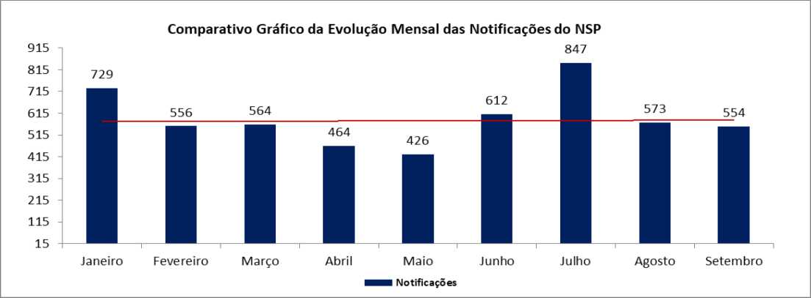

69

1. **ARQUIVOS ENVIADOS**

|  |  |  |  |  |  |  |  |  |
| --- | --- | --- | --- | --- | --- | --- | --- | --- |
| **Dados Solicitados - Performance** | **Janeiro** | **Fevereiro** | **Março** | **Abril** | **Maio** | **Junho** | **Agosto** | **Setembro** |
| **Indicadores de Desempenho** | Informado | Informado | Informado | Informado | Informado | Informado | Informado | Informado |
| **Indicadores de Produção** | Informado | Informado | Informado | Informado | Informado | Informado | Informado | Informado |
| **Indicadores de Efetividade** | Informado | Informado | Informado | Informado | Informado | Informado | Informado | Informado |
| **Escalas Médicas e Multiprofissionais** | Informado | Informado | Informado | Informado | Informado | Informado | Informado | Informado |
| **Indicadores de Desempenho** | Informado | Informado | Informado | Informado | Informado | Informado | Informado | Informado |
| **Boletim de Produção Ambulatorial BPA** | Informado | Informado | Informado | Informado | Informado | Informado | Informado | Informado |

CONSIDERAÇÕES FINAIS

Este relatório foi elaborado em consonância com informações de cada setor existente no Hospital Estadual Dr. Alberto Rassi - HGG. Todos os resultados foram apresentados ao Núcleo de Planejamento e Qualidade, devidamente apresentados e aprovados nas reuniões de Alta Direção da Unidade.

A busca pela excelência faz parte das atividades do dia-a-dia no HGG. Orientada por essa premissa essencial, desde março de 2012, estivemos atentos a todas as possibilidades de melhorias assistenciais, realizando ajustes e buscando a melhora dos indicadores.

Nesse sentido, o HGG persistiu na busca pelo aprimoramento de seus processos, de modo a viabilizar apoio consistente à realização das atividades finalísticas, com vistas ao cumprimento da missão institucional e alcance dos objetivos estratégicos.

A conquista do nível mais alto de acreditação da Organização Nacional de Acreditação - ONA, Nível 3 e a Certificação ACSA, corrobora a excelência dos serviços prestados pelo Hospital Estadual Dr. Alberto Rassi - HGG, sob a gestão do IDTECH.

Goiânia - GO, 08 de outubro de 2024.

70



4*

**IDTECH**

idtech.org.br

GUILHERME CARVALHO DE SOUSA [guilherme.carvalho@idtech.org.br](mailto:guilherme.carvalho@idtech.org.br) CTI - HGG

NATALIE ALVES ANDRASCHKO [hgg.enfermagem@idtech.org.br](mailto:hgg.enfermagem@idtech.org.br) DIR. DE ENFERMAGEM - HGG

TER, 08 de OUT de 2024 às 11:21

Código verificador:

61e94602268c842e03f1a9927b4a77e0

70 páginas - Datas e horários baseados em Brasília, Brasil Certificado de assinaturas gerado em TER, 08 de OUT de 2024, 15:20:43

RELATÓRIO

Código do documento 93736dff03a323acd38094506ece91c6

Hash do documento (SHA256): 85b6046565062f10d49d01d23079dbe087e7260b3294dedf2b1b335b96630079

TER, 08 de OUT de 2024 às 10:58

Código verificador: ddcc048828ce2dc38e52723b651f416a

ALESSANDRO PURCINO ANDRADE [alessandro.purcino@idtech.org.br](mailto:alessandro.purcino@idtech.org.br) DIR. ADMINISTRATIVA - HGG

TER, 08 de OUT de 2024 às 15:20

Código verificador: a5d592b0725fded9267668d413c7a1eb

Logs

T2E0R24, 0à8s d1e0:O32UT de Operador **ROBERTTA GOMES** criou este documento número 93736dff03a323acd38094506ece91c6

|  |  |
| --- | --- |
| TER, 08 de OUT de  2024 às 10:32 | Operador **ROBERTTA GOMES** adicionou à lista de signatários: **NATALIE ALVES ANDRASCHKO**, com autenticação via senha pessoal e intransferível gerada para o CPF: **02403688193** |
| TER, 08 de OUT de  2024 às 10:32 | Operador **ROBERTTA GOMES** adicionou à lista de signatários: **GUILHERME CARVALHO DE SOUSA**, com autenticação via senha pessoal e intransferível gerada para o CPF: **00928309193** |
| TER, 08 de OUT de  2024 às 10:33 | Operador **ROBERTTA GOMES** adicionou à lista de signatários: **ROGERIA CASSIANO**, com autenticação via senha pessoal e intransferível gerada para o CPF: **31502288168** |
| TER, 08 de OUT de  2024 às 10:33 | Operador **ROBERTTA GOMES** adicionou à lista de signatários: **ALESSANDRO PURCINO ANDRADE**, com autenticação via senha pessoal e intransferível gerada para o CPF: **97448761668** |
| TER, 08 de OUT de  2024 às 10:58 | **GUILHERME CARVALHO DE SOUSA** assinou este documento utilizando sua senha pessoal como ponto de autenticação. IP do signatário no momento da assinatura: 187.72.12.113 |
| TER, 08 de OUT de  2024 às 11:21 | **NATALIE ALVES ANDRASCHKO** assinou este documento utilizando sua senha pessoal como ponto de autenticação. IP do signatário no momento da assinatura: 191.56.226.138 |
|  | |

'■-,

TER, 08 de OUT de

2024 às 15:20

*///r/j/fii/HHiiint* f m h j 111 mi

**ALESSANDRO PURCINO ANDRADE** assinou este documento utilizando sua senha pessoal como ponto de autenticação. IP do signatário no momento da assinatura: 187.113.37.141

